

REPÚBLICA BOLIVARIANA DE VENEZUELA
MINISTERIO DEL PODER POPULAR PARA LA EDUCACIÓN UNIVERSITARIA
UNIVERSIDAD POLITECNICA TERRITORIAL DEL ESTADO TRUJILLO “MARIO BRICEÑO IRAGORRY”
PROGRAMA NACIONAL DE FORMACIÓNEN INFORMÁTICA
NUES DR. PABLO VILORIA – LA BEATRIZ

IMPLEMENTACIÓN DE UNA APLICACIÓN WEB EN EMPRESA TRUJILLANA DE PROYECTOS, INFRAESTRUCTURA Y VIVIENDA S.A. VALERA ESTADO TRUJILLO.

Autores:
TSU. Favian Herrera C.I.: 30.600.230
TSU. Yohelis Colmenares C.I.: 29.539.073
TSU. Luciana Graterol C.I.: 30.438.421
TSU. Zoraly Perdomo C.I.: 30.475.316
Docente Asesor: Ing. Marzzia Gil
Tutor Académico: Ing. Karina Araujo
Tutor Comunitario: Lic. Yenny Araujo

Julio, 2025.

ÍNDICE GENERAL

Resumen......................................................................................................... 1

Introducción ............................................................................................... 2,3

PARTE I. DESCRIPCIÓN DEL PROYECTO

Diagnóstico Situacional ........................................................................... 4

Descripción del Contexto........................................................................... 5

Naturaleza y Organización ......................................................................5,6 Visión......................................................................................................... 6

Misión ........................................................................................................ 7

Organigrama.............................................................................................. 7

Localización Geográfica ............................................................................ 8

Historia de vida de la Organización ........................................................... 9

Organizaciones vinculadas a la institución ................................................ 10

Problemas, necesidades o intereses de contexto...................................11,12

Descripción del diagnóstico situacional …..……………………………….. 11,12

Técnica de recolección de datos ............................................................... 13

Jerarquización e identificación de las necesidades ...................................13

Problemas Informáticos de la Comunidad ................................................. 14

Árbol de Problemas ................................................................................... 14

Árbol de Objetivos ..................................................................................... 15

Análisis de alternativas .............................................................................. 16

Tabla Valores de Criterios ......................................................................... 16

Selección de las necesidades....................................................................17

Justificación e Impacto Social de la alternativa de solución ......................18

Razones que conllevan a realizar el proyecto ...........................................

a) Justificación teórica.......................................................................... 18

b) Justificación técnica......................................................................... 19

c) Justificación legal............................................................................. 19

d) Justificación participante – comunidad ............................................ 20

e) Líneas de Investigación del PNF………………………………………..20
Justificación de líneas de investigación del PNFI ...................................... 20
Beneficiarios .............................................................................................. 20
Análisis de Involucrados ............................................................................ 20
Directos: .................................................................................................... 20
Indirectos:.................................................................................................. 20
Propósitos............................................................................................... 21
Propósito General...................................................................................... 21
Propósitos Específicos .............................................................................. 21

PARTE II. MARCO REFERENCIAL
Fundamentación Teórica .............................................................................. 22
Antecedentes......................................................................................22,23,24
Bases Teóricas...........................................................24,25,26,27,28,29,30,31

PARTE III. MARCO METODOLÓGICO
Metodología de Investigación................................................................32,33
Metodología a Desarrollar ..........................................................33,34,35,36
Descripción de Fases Metodológicas …………………………………37 al 65
Estudio de factibilidad ................................................................................. 65
Factibilidad económica .................................................................................65
Factibilidad operativa .............................................................................. 66
Factibilidad técnica................................................................................. 66
Plan de Acción ....................................................................................67 al 70

PARTE IV
Conclusiones .......................................................................................... 71,72
Recomendaciones................................................................................... 72,73

PARTE V
Referencias Bibliográficas ......................................................................... 73
Anexos.......................................................................................................... 74

IMPLEMENTACIÓN DE UNA APLICACIÓN WEB EN LA EMPRESA TRUJILLANA DE PROYECTOS, INFRAESTRUCTURA Y VIVIENDA S.A. VALERA ESTADO TRUJILLO.

Autores:

TSU. Favian Herrera C.I.: 30.600.230

TSU. Yohelis Colmenares C.I.: 29.539.073

TSU. Luciana Graterol C.I.: 30.438.421

TSU. Zoraly Perdomo C.I.: 30.475.316

RESUMEN

Este informe detalla la importancia de las aplicaciones web en el entorno digital actual, destacando cómo potencian la visibilidad, credibilidad, comunicación y promoción de empresas.Se propone el desarrollo de una aplicación web para la Empresa Trujillana de Proyectos, Infraestructura y Vivienda S.A. El objetivo es crear un sitio web atractivo, funcional, informativo y efectivo que satisfaga las necesidades de su público y objetivos específicos.Para lograrlo, se emplearán tecnologías como PHP, CSS, HTML, MySQL y JavaScript. El proyecto se gestionará bajo la metodología XP (Programación Extrema), utilizando iteraciones o ciclos de desarrollo cortos. Esto permitirá priorizar funcionalidades clave valoradas por la empresa, asegurando entregas incrementales y un producto de calidad. Se mantendrá una comunicación constante con la stakeholder de la empresa para alinear el desarrollo con sus expectativas.El proceso se enfocará en las mejores prácticas de diseño, programación y seguridad web, priorizando la experiencia del usuario (UX), la accesibilidad y la funcionalidad para ofrecer un sitio web profesional y fácil de usar.

Palabras claves: Sistema de Información Web, Metodología XP, Programación, Base de Datos, PHPMyAdmin

INTRODUCCIÓN

En el mundo digital actual, una aplicación web es una herramienta esencial para cualquier empresa, organización o individuo que desee tener una presencia en línea sólida y efectiva. Una aplicación web bien diseñada y funcional puede brindar una serie de beneficios, como:

Aumento de la visibilidad y el alcance.

Mejora de la credibilidad y la confianza.

Canal de comunicación directo.

Promoción de productos y servicios.

En este contexto, en la comunidad seleccionada, La Empresa Trujillana De Proyectos, Infraestructura Y Vivienda S.A., nos embarcaremos en la creación de una aplicación web que cumpla con sus objetivos específicos y satisfaga las necesidades de su público objetivo. Trabajaremos juntos para desarrollar un sitio web atractivo, funcional, informativo y efectivo que le ayude a alcanzar sus metas en el mundo digital.

Para llevar a cabo este proyecto, se utilizarán diversas tecnologías como PHP, CSS, HTML, MySQL, JavaScript y PHP, que permitirán crear un sitio web dinámico, interactivo y fácil de usar. Con la implementación de la metodología XP, se estructurará el proyecto en ciclos cortos de desarrollo, conocidos como iteraciones. Para cada iteración, definimos un conjunto de tareas específicas que nos permitirán avanzar de manera incremental, se priorizarán las funcionalidades más importantes valoradas por la empresa para asegurar la entrega de un producto de calidad.

A lo largo de este proceso, se mantendrá una comunicación constante con la stakeholder de La Empresa Trujillana De Proyectos, Infraestructura Y Vivienda S.A. de para garantizar que la página web cumpla con sus expectativas y necesidades.

El desarrollo de la página web se llevará a cabo siguiendo las mejores prácticas en diseño, programación y seguridad web, con un enfoque en la experiencia del usuario, la accesibilidad y la funcionalidad. El objetivo final es crear un sitio web profesional, atractivo y fácil de usar que refleje la excelencia y el compromiso de la empresa.

Para ello, es importante estructurar la investigación de la siguiente manera:

Parte I. Descripción del Proyecto. Comprendido por: Diagnóstico Situacional; Problemas, Necesidades o Intereses del Contexto; Jerarquización e Identificación de las Necesidades; Análisis de Alternativas y Selección de Necesidades; Justificación e Impacto Social de la Alternativa de Solución: Razones que conllevan a realizar el proyecto: Teórico, Legal, Participante-Comunidad, Líneas de Investigación del PNF; Beneficiarios y Propósitos.

Parte II. Marco Referencial, compuesto por: Fundamentación Teórica, Antecedentes y Bases Teóricas.

Parte III. Marco Metodológico. Metodología a Desarrollar, Descripción de las Fases Metodológicas, Tipo de Investigación y Técnica e Instrumentos de Recolección de Datos, Historias de Usuarios, Casos de Uso, Estudios de Factibilidad, Pruebas de Caja Blanca y Caja Negra y Plan de Acción.

Parte IV. Conclusión y Recomendaciones.

Parte V. Referencias Bibliográficas y Anexos.

PARTE I. DESCRIPCIÓN DEL PROYECTO

1. DIAGNÓSTICO SITUACIONAL.
Considerando que el diagnóstico representa el punto de partida del proyecto, reviste gran impacto para las fases sucesivas, ya que, como se pudo evidenciar en el punto anterior, inicialmente se debe investigar lo que rodea al problema en sí, esto debido a que el diagnóstico debe apuntar hacia la pertinencia del proyecto, es decir, debe funcionar como una herramienta que indique si el proyecto será útil para solucionar o mitigar el problema que interesa.

De acuerdo a lo anterior, el diagnostico situacional plasma la solución de la problemática en la organización, haciendo énfasis en la necesidad de solventar la misma tomando en cuenta que su objetivo es obtener el mayor beneficio al menor costo posible. Por otro lado, expresa la dirección que debe tomar la organización y el conjunto de procesos que se deben realizar para posicionarse de forma exitosa dentro del mercado, también es usada como una herramienta para la toma de decisiones, la acción, el cambio y el desarrollo institucional.

1.1. Descripción del contexto.
1.1.1. Razón social.
La sociedad se denomina, Empresa Trujillana de Proyectos, Infraestructura y Vivienda, S.A. (ETPROINVI, S.A), RIF J-50070336-8

1.1.2. Naturaleza de la organización.
La Empresa Trujillana de Proyectos, Infraestructura y Vivienda S.A., presta los servicios a la orden del público como: 1) Promover y ejecutar políticas definidas por el Ejecutivo Nacional y Regional, en el sector de vivienda, infraestructura, producción; así como en el diseño de estas. 2) Realizar proyectos, construcción, inspección o gerencia de contratos de obras de ingeniería civil, eléctrica, mecánica, de instrumentación o de cualquier naturaleza; 3) Prestar servicios de mantenimiento en el ámbito industrial, petrolero y comercial o de cualquier otra índole; 4) Ejecutar actividades tales como: canalización y drenajes, construcción de estaciones de bombeo, mantenimiento de aéreas verdes, limpieza y dragado de ríos y quebradas; 5) Limpieza de drenajes y cloacas; 6) Operación y mantenimiento de bombeo de aguas negras y servidas; 7) Obras de Urbanismo y Paisajismo; 8) desarrollo de habitacionales. Obras de infraestructura (fundaciones); 9) Construcción de muros y pantallas atirantadas. Obras Hidráulicas, Obras de protección Hidráulica; 10) Construcción de piscinas, obras de vialidad, construcción de pavimento, construcción de vías de penetración agrícola. Obras civiles mayores. Obras Sanitarias (acueductos, cloacas etc.), en concreto, puentes viaductos, en acero; 11) Movimientos de tierra y demoliciones. 12) Proveer de concreto, premezclado, materiales de construcción, para pavimentación; 13) Reparación y mantenimiento de obras Civiles en Servicios de impermeabilización. 14) Mantenimiento vial (bacheos, remoción de derrumbes, limpieza de cunetas), 15) Construcción de instalaciones y edificaciones deportivas; 16) Montaje e instalaciones eléctricas, de estructura para tendidos eléctricos; 17) Construcción y limpieza de picas `para líneas de electricidad; 18) Construcción de sistema de puestas en tierra, galpones industriales; 19) Comercialización de bloques de cemento y arcilla. 20) Dedicarse a la fabricación, venta, comercializaciones, importaciones y exportaciones de insumos necesarios para el desarrollo y ejecución de las antes referidas actividades. 21) Registrar documentos y dar asesoramiento gerencial, legal, administrativo, y de ingeniería. 22) La compañía podrá tener participación con otras empresas, negocios y constituir consorcios. 23) Procesamiento, distribución, comercialización, compra y venta al mayor y detal de agregados, alquiler de maquinaria pesada y liviana, así como también la extracción, exploración, extracción de material granular no metálico. 24) La comercialización de insumos del ramo de ferretería y agrícola en general. 25) Ejecutar todo lo relacionado con el ramo del licito comercio, pudiendo extender sus actividades a otras distintas relacionadas con el objeto principal, siempre y cuando se trate de actividades licitas, si así lo decidieran los socios..

Misión.
La Empresa Trujillana de Proyectos, Infraestructura y Vivienda, S.A. (ETPROINVI, S.A), tiene como misión a través de la coordinación y promoción de su desarrollo, la planificación, formulación, evaluación, seguimiento y control de proyectos para la ejecución de obras, planes de desarrollo en el estado, usando tecnología y diseños en 3D, garantía del buen funcionamiento en la materia competente, sustentado todo ello en una red de comunicación e información con altos estándares de calidad y un recurso humano especializado e identificado con el desarrollo regional.

Visión.
Su visión es ser una empresa pionera en elaboración, formulación, ejecución de proyectos y obras de infraestructura en el estado Trujillo, mejorando las condiciones físicas-ambientales de las familias más vulnerables garantizando su bienestar, su participación y satisfacción progresiva, usando tecnologías y diseños en 3D.

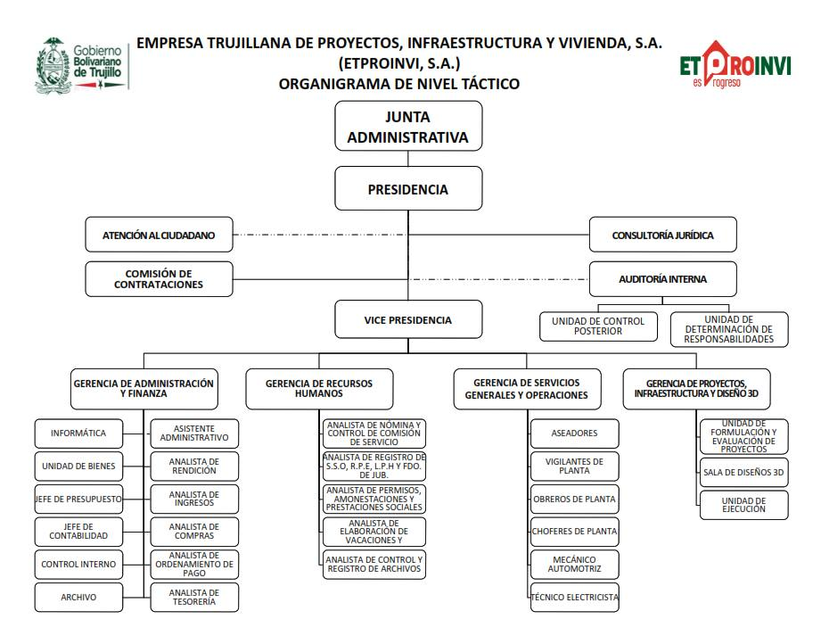
1.1.3. Figura N°1. Organigrama de la empresa.
Fuente: Empresa Trujillana de Proyectos, Infraestructura y Vivienda, S.A. (2021).

1.1.4. Localización Geográfica.
ETPROINVI, S.A, se ubica en la Av. Bolívar, entre calles 25 y 26 Local nro S/N sector Las Acacias, parroquia Juan Ignacio Montilla, municipio Valera, Estado Trujillo.

Límites de la organización:
Norte: Casa de propietarios desconocidos.
Sur: Supermercado DALE Market.
Este: Avenida Bolívar.
Oeste: Casa de propietarios desconocidos.

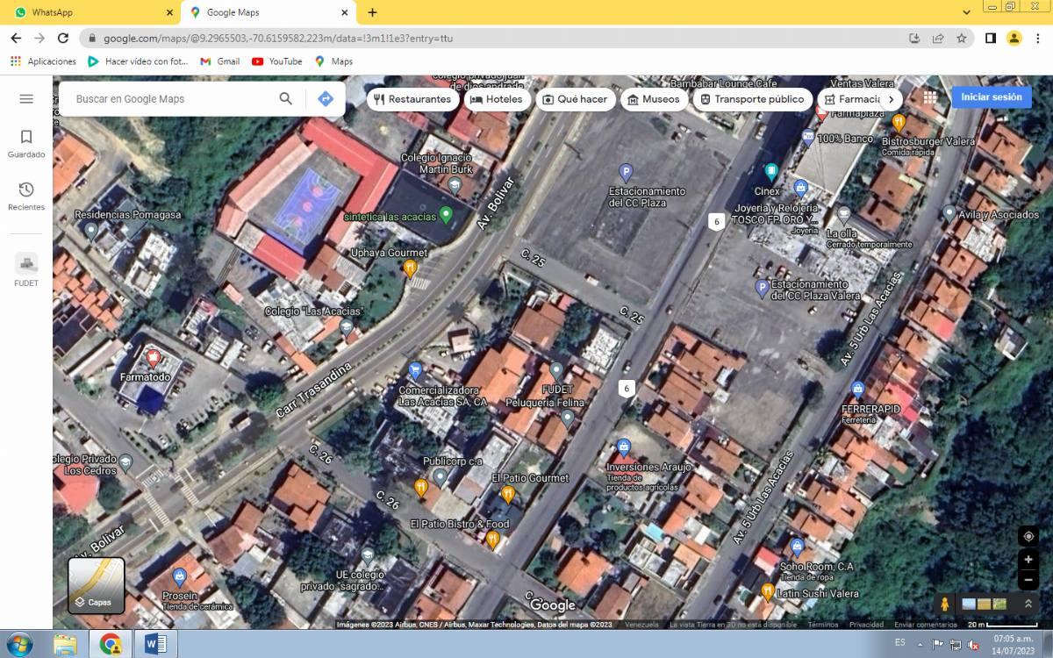
Anexo N° 1. Localización geográfica de la empresa ETPROINVI, S.A

Fuente: Google Maps (2023)

1.1.5. Historia de vida de la organización.
La empresa tiene su origen en el año 2021 mediante la Gobernación del estado Trujillo; es una Empresa del Estado, según consta en Decreto Nº 3019 de fecha 10 de febrero de 2020, publicado en Gaceta Oficial Extraordinaria del Estado Trujillo en fecha 12 de febrero de 2020. Adscrita a la Dirección General de Infraestructura de la Gobernación del Estado Trujillo, el cual está financiado por la Gobernación del Estado Trujillo, siendo su capital suscrito en su totalidad por dicha dependencia pública, por cuanto una empresa pública regida por el derecho privado en su constitución y demás normas estatutarias.
ETPROINVI, S.A. inicia sus actividades con un proyecto de remodelación de la posada turística de Isnotú, este proyecto comprendió la remodelación de fachada e impermeabilización. Fue un proyecto de infraestructura con el fin de favorecer el turismo de la región en una de las zonas turistas más importantes del estado, este proyecto duro alrededor de 6 meses en ejecutarse por completo. En el año 2022 de igual manera por órdenes de la gobernación del estado Trujillo, se ejecutó un proyecto para impermeabilizar casas con problemas de filtración en el sector plata 3, este proyecto tuvo una duración de 5 meses.
Consiguiente a esto, ETPROINVI, S.A. en el año 2022 también diseño el proyecto para la reconstrucción de una parte de la vía del milagro que colapso por el deterioro de la estructura que causo un rio que pasa por debajo de la carretera, este trabajo al principio solo fue de diseño, pero al final estuvo implicada en la supervisión de la ejecución, hasta la culminación del proyecto. El año 2023 ETPROINVI, S.A. fue la empresa encargada de la remodelación del aeropuerto Antonio Nicolás Briceño de Carvajal, esta remodelación constó de la sala de embarque, sala V.I.P, sala de desembarque, los pisos del área interna del aeropuerto, unos de los hangares y se impermeabilizó por completo.

1.1.6. Nombre de las Organizaciones vinculadas al Proyecto.
El Proyecto se encuentra vinculado a las siguientes organizaciones:
• Empresa Trujillana de Proyectos, Infraestructura y Vivienda, S.A. (ETPROINVI, S.A.), en función de su problemática.
• Universidad Politécnica Territorial del Estado Trujillo “Mario Briceño Iragorry”, como ente formador y facilitador del proyecto.

1.2. Problemas, necesidades o intereses del contexto.
1.2.1. Descripción del diagnóstico situacional.
En cuanto a las normas mencionadas, logramos contactar con la comunidad seleccionada, en este caso la Empresa Trujillana De Proyectos, Infraestructura Y Vivienda S.A. En este contexto, el equipo investigador se propuso conversar con la administradora Lcda. Yenny Araujo, donde se le explicó que es un grupo de estudiantes universitarios cursantes en la carrera de informática, los cuales les corresponde ejecutar un proyecto socio tecnológico, el cual ella aceptó.

Los investigadores apreciaron un ambiente laboral, agradable y tranquilo; y una buena atención de parte de la gerente. La empresa cuenta con servicio de internet, edificación propia amplia y vehículos propios tanto particulares como de carga. Cabe resaltar que, poseen equipo tecnológico anticuado y vehículos inoperativos.

Luego, se visitó a la Empresa, con la inquietud de aplicar una entrevista, al conversar con la Lcda. Yenny Araujo, la responsable del departamento de administración. En esa reunión, la licenciada nos expuso la situación actual de la comunidad mencionada y los desafíos que enfrentaba la comunidad en dicha materia.

Con lo señalado anteriormente, la encuesta realizada al gerente administrativo de la organización; dio a conocer la necesidad de contar con una aplicación web para mejorar la comunicación y optimizar los procesos internos, es necesario desarrollar una aplicación web que sirva como portal de información. Esta plataforma debe ofrecer a los clientes, socios e inversores una visión general de la empresa, así como un detallado portafolio de los proyectos de infraestructura más exitosos. Además, incluirá herramientas de gestión de proyectos que permitirán al equipo interno realizar un seguimiento más eficiente de las tareas, plazos y recursos asignados.

En lo que concierne al ámbito de informática, tiene como interés en equiparse con equipos informáticos de última generación, tales como equipos de redes robustas, sistemas de comunicación avanzados y servidores sofisticados. Estas tecnologías permiten optimizar los procesos internos, agilizar la toma de decisiones y mejorar la comunicación entre los diferentes departamentos, lo que se traduce en un aumento significativo de la eficiencia y productividad. Este interés surge a la raíz de que los equipos informáticos se encuentran defectuosos y obsoletos en su mayoría, lo que afecta directamente su productividad.

Como también, problemas en la seguridad de la información digital de los equipos informáticos, contra amenazas como virus, malware y ransomware; la pérdida de datos debido a fallos del servidor, desastres naturales o errores humanos.

Técnicas para la recolección de datos.
El grupo de investigadores del proyecto en curso, para obtener información clara y adecuada sobre la situación de la comunidad, Empresa Trujillana de Proyectos, Infraestructura y Vivienda, S.A. Recurrieron a varias técnicas de recolección de datos, a saber:
Entrevista.
Es una técnica de gran utilidad para la recolección de datos; se hizo, mediante una conversación con el fin de hacer un “preguntas y respuestas”, y así obtener la información necesitada.
Observación.
A través de una observación minuciosa, se detectó algunas de las necesidades y desafíos que existían dentro de la comunidad.

1.2.2. Jerarquización e identificación de las necesidades.
La jerarquización de las necesidades se refiere al proceso de identificación y priorización de las necesidades de una comunidad o grupo de personas, de forma que las necesidades más urgente y críticas puedan ser abordadas de manera efectiva. Esta técnica se utiliza en diversos campos, incluyendo el desarrollo comunitario, la planificación urbana y la atención médica.
Uno de los autores más reconocidos en relación con la jerarquización de las necesidades es Abraham Maslow, quien desarrolló la teoría de la jerarquía de las necesidades humanas en su libro "Motivation and Personality", publicado en 1954.

Cuadro Nº1: Problemas.
Problemas en el ámbito de informática.
Carencia de Aplicación web | Desventaja competitiva significativa. Esta ausencia se traduce en una serie de limitaciones y desafíos que pueden afectar directamente los procesos internos, la relación con los clientes y la visibilidad de la empresa.
Carencia de herramientas informáticas, defectuosos y obsoletos | Rendimiento deficiente, Mayor riesgo de fallas, Costos de mantenimiento elevados, Limitaciones en la capacidad de almacenamiento.
Seguridad de la información digital | Pérdida de datos, Interrupción de los negocios, Vulnerabilidades tales como: Software obsoleto, Configuraciones incorrectas.
Fuente: Los autores, (2025).
1.2.3. Figuras Nº 2: Árbol de Problemas.
Pérdida de oportunidades de negocios.
Una imagen negativa.

Bajo rendimiento en el mantenimiento de los equipos informáticos.
Decremento de la productividad y eficiencia de la empresa.

Consecuencias en el Área de Informática, en la Empresa Trujillana de Proyectos, Infraestructura y Vivienda, S.A.

Ausencia de herramientas informáticas

Mala gestión en la seguridad de la información digital.

Carencia de aplicación web

Fuente: Los autores, (2025).
1.2.4. Figuras Nº3: Árbol de Objetivos.

Ganancia de oportunidades de negocios.
Una imagen positiva.

Incremento de la productividad y eficiencia de la empresa.

Buen rendimiento en el mantenimiento de los equipos informáticos.

Soluciones en el Área de Informática, en la Empresa Trujillana de Proyectos, Infraestructura y Vivienda, S.A.

Disponibilidad de herramientas informáticas

Buena gestión en la seguridad de la información digital.

Crear una aplicación web

Fuente: Los autores, (2025).

1.2.5. Alternativas de Solución.

Tiempo: ¿Qué tan pronto puede implantarse la solución?
Costo: Cantidad de recursos necesarios para solucionar el problema.
Urgencia: Nivel de importancia que se debe dar al problema.
Recursos necesarios: Cantidad de recursos que se necesitan para resolver el problema.
Beneficios potenciales: Ventaja que se puede obtener al resolver el problema.
Cuadro Nº 2: Tabla de valores de criterios.
Criterios | 1 | 2 | 3 | 4 | 5
Tiempo | Muy largo | Largo | Mediano | Corto | Muy Corto
Costo | Demasiado | Costoso | Algo | Poco | Muy Poco
Urgencia | Muy Poco | Corto | Moderada | Alto | Muy Alto
Recursos Necesarios | Muy Alto | Alto | Moderada | Corto | Muy Corto
Beneficios potenciales | Muy Poco | Corto | Moderada | Alto | Muy Alto
Fuente: Los Autores, (2025).

Cuadro Nº 3: Selección de Alternativas.
Alternativas | Tiempo | Costo | Urgencia | Recursos Necesarios | Beneficios Potenciales | Puntuación | Posición
Crear una aplicación web | 2 | 3 | 5 | 4 | 5 | 19 | Nº1
Adquisición de herramientas tecnológicas | 3 | 1 | 5 | 4 | 4 | 17 | Nº2
Actualizar y mejorar su software  Talleres sobre el uso de los equipos Informáticos | 4 | 5 | 1 | 3 | 3 | 16 | Nº3

Fuente: Los autores (2025).
1.2.6. Selección de las necesidades.
Según el estudio realizado en el lapso de tiempo estipulado dentro del proyecto socio tecnológico, se llegó a la conclusión de que existe una mejor alternativa dentro de Crear una Aplicación web desde cero. El análisis dio como resultado que la comunidad ETPROINVI, S.A. Debe establecer la creación de una Aplicación web para que, esta pueda ofrecer información útil a los clientes, socios e inversores sobre los servicios que prestan, comunicar información relevante de la empresa y al personal establecido.

De acuerdo con el cuadro de alternativas, se estableció como prioridad el hecho de crear una aplicación web desde cero para la comunidad ETPROINVI S.A.

2. Justificación e Impacto Social de la alternativa de solución.
2.1. Razones que conllevan a realizar el proyecto:
Desarrollar una aplicación web para la Empresa Trujillana de Proyectos, Infraestructura y Vivienda, S.A. es una decisión estratégica que puede traer numerosos beneficios. Facilitar el acceso a la información relevante de los servicios. Promover la interacción entre la comunidad y los profesionales. Además, es importante destacar que existen diversos puntos de vista que también pueden llevar a la realización del proyecto, entre los cuales se pueden mencionar:
a). Teórico:
Transformación digital: Una aplicación web permite a la empresa modernizar sus procesos y mejorar su competitividad.
Mejora de la eficiencia: La automatización de tareas y la centralización de la información permiten optimizar los procesos internos.
Mayor visibilidad: Una aplicación web mejora la presencia online de la empresa, aumentando su visibilidad y llegando a un público más amplio.
Mejor experiencia del usuario: Una interfaz intuitiva y fácil de usar facilita la interacción de los usuarios con la empresa, mejorando su satisfacción.
Facilita la toma de decisiones: Al tener acceso a información actualizada y en tiempo real, los tomadores de decisiones pueden tomar decisiones más informadas y estratégicas.

b). Técnico:
Integración de sistemas: Una aplicación web puede integrar diferentes sistemas y bases de datos, mejorando la eficiencia y la precisión de la información.
Escalabilidad: Las aplicaciones web pueden adaptarse fácilmente a las necesidades cambiantes de la empresa, permitiendo un crecimiento escalable.
Accesibilidad: Los usuarios pueden acceder a la aplicación desde cualquier dispositivo con conexión a internet, lo que aumenta la flexibilidad y la productividad.
Seguridad: Existen herramientas y tecnologías que permiten asegurar la información de la aplicación, protegiéndola de ciberataques.
Mantenimiento: Las aplicaciones web son más fáciles de actualizar y mantener que los sistemas tradicionales.

c). Legal:
El soporte jurídico en el que se sustenta el proyecto está reflejado en lo planteado en la Constitución de la República de Venezuela (diciembre 1999), de acuerdo a lo estableció en los siguientes artículos:
Articulo Nº 2, donde se establece que: “Venezuela se constituye en un Estado Democrático y Social de Derecho y Justicia, que propone como valores superiores de su ordenamiento jurídico y de su actuación, la vida, la libertad, la justicia, la igualdad, la solidaridad, la democracia, la responsabilidad social y en general la preeminencia de los derechos humanos, ética y el pluralismo político”.
Decreto 825. (Mayo 2000). Declara el acceso y el uso de Internet como política prioritaria para el desarrollo cultural, económico, social y político de la República Bolivariana de Venezuela.
Ley de Ciencia, Tecnología e Innovación. (Agosto 2005). Declara el acceso y el uso de Internet para el desarrollo y participación ciudadana. Así como el uso de aplicaciones tecnológicas que beneficien a la población, para garantizar la información precisa y veraz como política prioritaria para el desarrollo cultural, económico, social y político de la República Bolivariana de Venezuela.

d) Participante – Comunidad:
El proyecto socio tecnológico III en la Empresa Trujillana de Proyectos, Infraestructura y Vivienda S.A. Valera, Estado Trujillo. Se realizara con el fin de mejorar la productividad y la eficiencia de la empresa en la comunidad en general, fomentando su desarrollo a largo plazo.

e) Líneas de Investigación del PNF:
Aplicación Web

2.2. Beneficiarios.
Los beneficiarios, abarcan principalmente a los miembros de la comunidad ETPROINVI S.A., ya sea a nivel de técnicos, ingenieros, desarrolladores, entre otros, sin embargo, también se considera a los departamentos, como los empresarios o las áreas administrativas y de finanzas. Que forman parte de la comunidad.

Cuadro N. º 4: Análisis de involucrados.
Beneficiarios Directos | Beneficiarios Indirectos.
ETPROINVI S.A. | Cualquier usuario, entidad o persona jurídica que tenga acceso a la comunidad.
Personal de la comunidad
Fuente: Los Autores (2025)

Cuadro Nº 5: Beneficiarios Directos e indirectos.

Nombre de Beneficiarios | Descripción del Beneficio
ETPROINVI S.A. | Los miembros de la comunidad podrán tener a su disposición los conocimientos y la información necesaria para el desarrollo.  Se asegurará que la aplicación web permite a los clientes acceder a información y servicios de la empresa en cualquier momento.
Personal de la comunidad. | La aplicación web puede ser un medio para que los trabajadores puedan acceder a información, documentos y otras herramientas que puedan ser útiles para el trabajo diario de la empresa.
Cualquier usuario, entidad o persona jurídica que tenga acceso a la comunidad. | Mejor acceso a la información y comunicación.  Mayores de aprendizaje y desarrollo de habilidades
Fuente: Los Autores (2025).

3. Propósitos.
Se plantearon los objetivos del proyecto socio tecnológico en base a las problemáticas mencionadas anteriormente. A continuación, se describen estos objetivos:

3.1. Objetivo General.
Implementar una aplicación web en la Empresa Trujillana de Proyectos, Infraestructura y Vivienda, S.A.

3.2. Objetivos Específicos:
- Diagnosticar las urgencias de la Empresa Trujillana de Proyectos, Infraestructura y Vivienda, S.A.
- Planificar las necesidades de la Empresa Trujillana de Proyectos, Infraestructura y Vivienda, S.A.
- Diseñar un prototipo como ejemplo.
- Codificar la aplicación web en su totalidad.
- Comprobar si la aplicación web funciona y cumple con los requisitos.
- Lanzar o entregar la aplicación web, teniendo en cuenta que ya es un software útil.

PARTE ll. MARCO REFERENCIAL

- Fundamentación Teórica

Antecedentes de la Investigación:
En cuanto a los antecedentes de la investigación, fueron encontrados algunos trabajos con relación al tema en estudio y objetivos de la investigación de similar amplitud, a parte continuación, se muestran los trabajos de grado que sirvieron de orientación para realizar esta investigación.
El uso de las Aplicaciones Web en las Empresas públicas o privadas; se han incrementado debido a las facilidades y beneficios que brindan. A continuación, se mencionan las siguientes investigaciones realizadas al respecto:

Bastidas C, Viloria A, Chestari R. (2023). “Desarrollo de página Web para la comunidad de Farmaplaza Hospital” El objetivo principal del software es para que el usuario pueda registrarse y poder interactuar en el sitio web de Farmaplaza, la página web tiene la función de dar información de productos de la empresa, también el usuario podrá contactar a la empresa por sus números telefónicos e información de dónde ubicarla.

Para la creación del software se utilizaron los lenguajes de programación “HTML” para el código principal, “CSS” para el diseño y “PHP” para las funciones del formulario, el sistema manejador de base de datos fue el “MYSQL” phpMyAdmin. Esta Investigación sirvió como base y guía para la realización del presente proyecto.

Bastidas H. (2023). “Implementación de un Sitio Web para la Empresa Inversiones Glamar C.A.” El objetivo de este proyecto de investigación fue realizado con la intencionalidad de implementar y crear un sitio en web 2023. Hoy en día una página web se encuentra en la gran mayoría de organizaciones y de acuerdo a unas políticas deben tener cierto nivel de seguridad y estabilidad para soportar un sistema. En este proyecto se realiza un análisis y estabilidad de la situación actual y se establece un diseño de página web estructurada para la empresa INVERSIONES GLAMAR CA.

Las normas y estándares establecidos para éste proyecto incluyen el uso de HTML, CSS, PHP, SQL y JavaScript para el diseño y la funcionalidad de la página web. La seguridad de una página web se asegura mediante el uso de certificados SSL/TLS que cifran los datos transmitidos entre el servidor y el cliente. Además, un diseño estructurado de página web es un proceso que implica la creación de una estructura clara y coherente para el contenido de una página web. El presente estudio sirvió de base para el desarrollo de esta Aplicación Web, ya que proporciona una idea clara de las herramientas, técnicas y procedimientos apropiados que deben ser utilizados en dicha investigación.

Duvan Antonio Galindo Moreno, Omar Armando Parrado Ladino julio, 2019. Este proyecto explica el diseño e implementación de una aplicación web para apoyar las actividades realizadas por el proyecto Clínica de Juguetes, facultad de Ingeniería de la Universidad Cooperativa de Colombia, sede Bogotá; el cual permite procesos de investigación en relación al rediseño de juguetes electrónicos, además de otras actividades derivadas del mismo; se desarrollará una Aplicación web multimedia la cuál utilizara un lenguaje de programación de última generación (JQuery) permitiendo su fácil edición y mantenimiento del mismo, también es de fácil acceso para cualquier niño que manipule un dispositivo (Móvil, Portátil, PC, Tablet) con disponibilidad de internet, encontrando una interface amigable, intuitiva y dinámica.
Anyis Roció Martínez Contreras abril, 2017. El presente proyecto tiene como propósito el desarrollo de una aplicación web para la Gestión Comercial de la empresa Optivisión, esta empresa nació hace 5 años en lima Perú, está dedicada a la fabricación y venta de artículos, división y otros dispositivos que permiten que la gente con afecciones tales como el astigmatismo o la miopía vea mejor. Con el fin de que se puedan optimizarlos procesos que se llevan a cabo dentro de la empresa tales como Manejo de cartera, ventas online. Se diseñó las interfaces web para la publicación del catálogo digital de productos que oferta la empresa y se definieron los pasos para implementar la Aplicación Web.

- Bases Teóricas
Las bases teóricas de la investigación permitirán la descripción de los elementos teóricos planteados por uno o diferentes autores, que ayudarán a los investigadores a fundamentar la investigación.

A continuación, se definirá una serie de conceptos que son necesarios para el desarrollo del proyecto y que se consideran elementales para explicar el objetivo del mismo:

Tecnología en las Empresas o Instituciones
De acuerdo a Nadella, S. (2017). Hit Refresh: The Quest to Rediscover Microsoft’s Soul and Imagine a Better Future for Everyone. Harper Business. En su libro, Nadella, CEO de Microsoft, describe su visión sobre la transformación digital no solo en Microsoft, sino en todas las empresas. Enfatiza la importancia de la cultura organizacional en la adopción de nuevas tecnologías y cómo estas pueden ser un motor de cambio. También aborda el papel de la inteligencia artificial y la nube como herramientas fundamentales para la innovación y la mejora de la eficiencia operativa.
La tecnología en las empresas abarca la integración de sistemas digitales y herramientas tecnológicas para mejorar la gestión, la comunicación y la producción dentro de una organización. Esto incluye la adopción de software, plataformas de colaboración y soluciones de análisis de datos.

Informática

Es la ciencia que estudia el tratamiento automático y racional de la información mediante el uso de computadoras electrónicas. Se habla de tratamiento automático porque las máquinas realizan las tareas de captura, proceso y presentación de la información, y además de tratamiento racional porque todo el proceso está regulado a través de una secuencia de instrucciones.

Ortega, J. A. (2016). Fundamentos de la informática: Un enfoque práctico. Editorial UOC. En su libro, Ortega define la informática como una ciencia que se ocupa de la representación, procesamiento y comunicación de la información mediante computadoras. Destaca la importancia de entender la informática no solo como una herramienta, sino como un campo multidisciplinario que incluye áreas como la programación, la teoría de la computación, la inteligencia artificial y la interacción humano-computadora.

Desarrollo de la Informática en las Empresas o Instituciones

Los objetivos de que en las empresas se comience a aplicar la informática como una herramienta son los siguientes:

Automatización: Cuando el hombre no interviene en el trabajo, sólo da órdenes a la computadora.

Ahorro de tiempo: Es cuando se va a realizar el objetivo en corto tiempo.
Veracidad: Cuando la información es verdadera.

Rapidez: Agilidad que se tiene para Ilevar a cabo los objetivos que se tienen.

Confianza: Seguridad que se tiene para lograr el proceso.
Para acceder al conocimiento y posibilidades de un Sistema Web necesariamente debemos comenzar a definir “Que es ingeniería del Software”, “Gestión de Proyecto” y “Sistema Web” desde su concepto elemental hasta hacer referencia a aquellas bases y definiciones que se relacionen con la elaboración de esta página descritas por sus respectivos autores.

Ingeniería del Software
Según Ian Sommerville (2016), “Software Engineering”. Sommerville aborda la ingeniería del software como un enfoque sistemático para el desarrollo, operación y mantenimiento de software. Destaca la importancia de los procesos y metodologías en la creación de software de calidad.

Para Roger S. Pressman (2019), “Software Engineering: A Practitioner’s Approach”. Pressman define la ingeniería del software como una disciplina que se ocupa de todos los aspectos del desarrollo de software, desde la concepción hasta el mantenimiento. Enfatiza la necesidad de un enfoque estructurado y disciplinado

Así mismo Shari Lawrence Pfleeger y Joseph J. Atlee (2016), “Software Engineering: Theory and Practice”. Pfleeger y Atlee presentan la ingeniería del software como una práctica fundamentada en teorías sólidas. Abordan temas como el análisis de requisitos, diseño, implementación y pruebas, enfatizando la necesidad de un enfoque sistemático.

Aplicación Web
En la ingeniería de software se denomina “Aplicación web a aquellas herramientas que los usuarios pueden utilizar accediendo a un servidor web a Través de Internet o de una intranet mediante un navegador. En otras palabras, es una aplicación software que se codifica en un lenguaje soportado por los navegadores web en la que se confía la ejecución al navegador”.

Una aplicación web se define como un programa que se ejecuta en un servidor y se accede a través de un navegador web. A diferencia de las aplicaciones de escritorio, las aplicaciones web no necesitan ser instaladas en el dispositivo del usuario, lo que permite un acceso más flexible y multiplataforma.

Katz, J. E. (2015): Katz describe cómo las aplicaciones web han transformado la interacción del usuario con la tecnología, permitiendo un acceso instantáneo a servicios y funcionalidades sin la necesidad de instalaciones locales.

Pérez, A. (2017): En su estudio, Pérez argumenta que las aplicaciones web son esenciales para el desarrollo de soluciones empresariales, ya que permiten la integración de sistemas y facilitan la colaboración en tiempo real.

Antecedentes de las Aplicaciones Web
En los primeros tiempos de la computación cliente-servidor, cada aplicación tenía su propio programa cliente que servía como interfaz de usuario que tenía que ser instalado por separado en cada computadora personal de cada usuario.

EI cliente realizaba peticiones a otro programa -el servidor- que le daba respuesta. Una mejora en el servidor, como parte de la
Aplicación, requería normalmente una mejora de los clientes instalados en cada computadora personal, añadiendo un coste de soporte técnico y disminuyendo la productividad.

A diferencia de lo anterior, las aplicaciones web generan dinámicamente una serie de páginas en un formato estándar, como HTML o XHTML, soportados por los navegadores web comunes. Se utilizan lenguajes interpretados en el lado del cliente, directamente o a través de plugins tales como JavaScript, Java, Flash, etc., para añadir elementos dinámicos a la interfaz de usuario.

Generalmente cada página web en particular se envía al cliente como un documento estático, pero la secuencia de páginas ofrece a usuario una experiencia interactiva. Durante la sesión, el navegador web interpreta y muestra en pantalla las páginas, actuando como cliente para cualquier aplicación web.

Interfaz de la Aplicación Web
Las interfaces web tienen ciertas limitaciones en las funcionalidades que se ofrecen al usuario. Hay funcionalidades comunes en las aplicaciones de escritorio como dibujar en la pantalla o arrastrar-y-soltar que no están soportadas por las tecnologías web estándar. Los desarrolladores web generalmente utilizan lenguajes interpretados (scripts) en el lado del cliente para añadir más funcionalidades, especialmente para ofrecer una experiencia interactiva que no requiera recargar la página cada vez (lo que suele resultar molesto a los usuarios).

Recientemente se han desarrollado tecnologías para coordinar estos lenguajes con las tecnologías en el lado del servidor. Ejemplo, AJAX es una técnica de desarrollo web que usa una combinación de Varias tecnologías.

Norman, D. A. (2016) En “Designing Interfaces”, Norman enfatiza la necesidad de crear interfaces que sean comprensibles y fáciles de usar. Propone principios de diseño que facilitan la navegación y la interacción efectiva, esenciales para aplicaciones web.

Consideraciones Técnicas de las Aplicaciones Web
Una ventaja significativa es que las aplicaciones web deberían funcionar igual, independientemente de la versión del sistema operativo instalado en el cliente. En vez de crear clientes para Windows, Mac OS X, GNU/Linux y otros sistemas operativos, la aplicación web se escribe una vez y se ejecuta igual en todas partes. Sin embargo, hay aplicaciones inconsistentes escritas con HTML, CSS, DOM y otras especificaciones estándar para navegadores web que pueden causar problemas en el desarrollo y soporte de estas aplicaciones.

Principalmente debido a la falta de adhesión de los navegadores a dichos estándares web (especialmente versiones de Internet Explorer anteriores a la 7.0). Adicionalmente, la posibilidad de los usuarios de personalizar muchas de las características de la interfaz (tamaño y color de fuentes, tipos de fuentes, inhabilitar Javascript) puede interferir con la consistencia de la aplicación web.

Otra aproximación es utilizar Adobe Flash Player o Java applets para desarrollar parte o toda la interfaz de usuario. Como casi todos los navegadores incluyen soporte para estas tecnologías (usualmente por medio
De plug-ins), las aplicaciones basadas en Flash o Java pueden ser implementadas con aproximadamente la misma facilidad. Dado que ignoran las configuraciones de los navegadores, estas tecnologías permiten más control sobre la interfaz.

Aunque las incompatibilidades entre implementaciones Flash o Java puedan crear nuevas complicaciones, debido a que no son estándares. Por las similitudes con una arquitectura cliente-servidor, con un cliente “no ligero”, existen discrepancias sobre el hecho de llamar a estos sistemas “aplicaciones web”; un término alternativo es “Aplicación Enriquecida de Internet”.

Estructura de las Aplicaciones Web
Está normalmente estructurada como una aplicación de tres-capas. En su forma más común, el navegador web ofrece la primera capa, y un motor capaz de usar alguna tecnología web dinámica, por ejemplo: PHP, Java Servlets o ASP, ASP.NET, CGI, ColdFusion, embPerl, Python o Ruby on Rails que constituye la capa intermedia. Por último, una base de datos constituye la tercera y última capa.
El navegador web manda peticiones a la capa intermedia que ofrece
Servicios valiéndose de consultas y actualizaciones a la base de datos y a su vez proporciona una interfaz de usuario.

Uso Empresarial de la Aplicación Web
Una estrategia que está emergiendo para las empresas proveedoras de software consiste en proveer acceso vía web al software. Para aplicaciones previamente distribuidas, como las aplicaciones de escritorio, se puede optar por desarrollar una aplicación totalmente nueva o simplemente por adaptar la aplicación para ser usada con una interfaz web. Estos últimos programas permiten al usuario pagar una cuota mensual o anual para usar la aplicación sin necesidad de instalarla en la computadora del usuario. A esta estrategia de uso se la denomina Software como servicio y a las compañías desarrolladoras se les denomina Proveedores de Aplicaciones de Servicio (ASP, por sus siglas en inglés), un modelo de negocio que está atrayendo la atención de la industria del software.

Ventajas de la Aplicación Web

- Ahorra tiempo: Se pueden realizar tareas sencillas sin necesidad de descargar ni instalar ningún programa.

- No hay problemas de compatibilidad: Basta tener un navegador actualizado para poder utilizarlas.

- No ocupan espacio en: Disco duro.

- Actualizaciones inmediatas: Como el software lo gestiona el propio desarrollador, cuando nos conectamos estamos usando siempre la última versión que haya lanzado.

III PARTE. MARCO METODOLÓGICO

Metodología de investigación
Metodología XP “Extreme Programming” es una metodología que hace el seguimiento constante y la realización de diversas pruebas y pequeños ajustes en proyectos que necesitan agilidad o que están en constante cambio.

Con un mercado cada vez más dinámico, lleno de incertidumbres, innovaciones y nuevas tecnologías, es esencial responder rápidamente a los cambios. Pero eso no es suficiente. Una empresa que garantiza la alta calidad de sus entregas, ejecutadas en menos tiempo, en procesos más cortos y enfocados a la satisfacción de sus clientes es, sin duda, más valorada.

El Extreme Programming tiene como gran ventaja el de la programación organizada y planificada para que no haya errores durante todo el proceso. Los programadores suelen estar satisfechos con esta metodología. Es muy recomendable efectuarlo en proyectos a corto plazo.

Y es precisamente para alcanzar este nivel que existe la Metodología Ágil y sus herramientas, como el Extreme Programming.

La metodología XP define cuatro variables para cualquier proyecto de software. Estas son las siguientes:

- Coste
- Tiempo
- Calidad
- Alcance
Según el método, de estas cuatro variables, tres pueden ser fijadas por actores externos al equipo de desarrollo. Es decir, por los clientes o por los responsables de proyectos. El restante debe ser establecido por el mismo departamento, que fija su valor en función de las otras. El objetivo de esto es intentar alcanzar un equilibrio entre las cuatro variables.

Entre las características de este tipo de metodología encontramos las siguientes:

- Planificación flexible y abierta
- Desarrollo iterativo e incremental aportando pequeñas mejoras
- El equipo de proyecto se considera como el factor principal de éxito del proyecto
- El software funciona por encima de la documentación
- Debe haber una interacción continua entre el cliente y los desarrolladores
- Respuesta rápida y eficaz ante posibles cambios.

Modalidad Metodológica:
Metodología a Desarrollar: Metodología XP
La Metodología XP viene siendo un conjunto de técnicas que dan agilidad y flexibilidad en la gestión de proyectos. Conocida como Programación Externa (Extreme Programming) esta se centra en crear un producto según los requisitos exactos del cliente.

Las Fases de esta Metodología son:
- Planificación:
Esta va de acuerdo con las historias de usuario, estas se priorizan y descomponen en mini versiones, luego la planificación se va revisando cada dos semanas aproximadamente, después de las iteraciones, para obtener un software útil, funcional, listo para las pruebas y su lanzamiento.
- Diseño:
Se trabaja con un código sencillo, realizando lo mínimo necesario para que funcione, se obtiene el prototipo.
- Codificación:
Esta se realiza a dos manos, es decir en parejas frente al mismo ordenador, en algunos casos se intercambian las parejas, para asegurar que el código sea más universal, de forma que cualquier otro trabajador pueda trabajar en él y entenderlo. Debe parecer que fue hecho por una sola persona, para que se obtenga una programación organizada y planificada.
- Pruebas:
Estas deben ser automáticas y continuas, esto es clave para proyectos a corto plazo. Incluso el mismo cliente puede hacer pruebas, proponer pruebas nuevas y validar las mini versiones.
- Lanzamiento:
Si se llega a este punto es porque se han probado todas las historias de usuario o mini versiones y han tenido éxito, ajustándose a los requerimientos del cliente. Generando un software útil y que puede incorporarse en el producto.

Tipo de investigación:
La investigación planteada tiene un enfoque mixto, ya que se combina la recolección de datos tanto cuantitativos como cualitativos.
- Cualitativa: Se emplea para comprender en profundidad las necesidades, urgencias y procesos internos de la empresa. A través de entrevistas y sesiones de diagnóstico con los miembros clave, logramos captar sus percepciones, expectativas y requerimientos específicos. Este enfoque nos ayudó a identificar las funcionalidades prioritarias y las problemáticas que debía resolver la aplicación. Mediante entrevistas no estructuradas y observaciones directas para comprender las experiencias y perspectivas de los usuarios sobre la plataforma.

- Cuantitativa: Se utilizarán encuestas estructuradas y registros de actividad para recolectar datos numéricos que permitan realizar análisis estadísticos. Se utilizaron métodos cuantitativos para recopilar datos numéricos relacionados con la cantidad de usuarios, volumen de procesos, tiempos de ejecución, entre otros aspectos medibles. Esto permite planificar mejor la capacidad y escalabilidad de la aplicación, así como validar ciertos supuestos mediante datos estadísticos.
Este enfoque mixto proporcionará una visión integral, permitiendo la triangulación de datos que validen los resultados obtenidos de la Implementación de la Aplicación Web en la Empresa Trujillana de Proyectos, Infraestructura y Vivienda, S.A.

Técnicas e instrumentos de recolección de información
Entrevistas semiestructuradas:
Se realizaron entrevistas con directivos y usuarios clave para recopilar información cualitativa sobre sus necesidades, problemas y expectativas respecto a la aplicación. Estas entrevistas proporcionaron datos detallados y contextuales.
Observación directa:
Se observaron los procesos existentes en la empresa para comprender mejor cómo se desarrollan las tareas y detectar posibles mejoras que la aplicación web podría facilitar.
Encuestas y cuestionarios:
Para obtener datos cuantitativos, se diseñaron y aplicaron encuestas dirigidas a un grupo representativo de empleados. Las encuestas incluían preguntas cerradas y escalas de valoración, lo que permitió recopilar datos numéricos y analizar tendencias o patrones en la organización.
Análisis documental:
Revisamos documentos internos, informes y registros de procesos para complementar la información recopilada con entrevistas y encuestas.

Descripción de las Fases Metodológicas:
Para llevar a cabo la implementación de la aplicación web en la Empresa Trujillana de Proyectos, Infraestructura y Vivienda, S.A., se decidió adoptar la metodología XP (Programación Extrema). Esta metodología ágil permitirá entregar un software útil y funcional que cumpla con los requisitos de la empresa, ya que esta permite fomentar la colaboración estrecha, la flexibilidad y la entrega continua de valor, elementos esenciales en proyectos de desarrollo de software en entornos empresariales dinámicos.
A lo largo de todo el proceso, se ha mantenido una comunicación constante con la empresa, respondiendo a sus comentarios y retroalimentación. El objetivo principal, es entregar una aplicación web que satisfaga las necesidades de la Empresa Trujillana de Proyectos, Infraestructura y Vivienda, S.A. y que se convierta en una herramienta útil y eficiente para su negocio.
Diagnóstico de urgencias y necesidades
En primera instancia, se ha realizado entrevistas en conjunto de los miembros claves de la entidad para diagnosticar las principales urgencias y necesidades de la empresa. La información recabada se transformó en un conjunto preliminar de Historias de Usuario expresada en un lenguaje claro y comprensible para todos los involucrados. Estas historias son el punto de partida para entender lo que la aplicación debe hacer.

Las Historias de Usuario son descripciones concisas de una funcionalidad de la aplicación desde la perspectiva del usuario final. Son el principal formato para definir los requisitos en XP, ya que fomentan la comunicación y el entendimiento entre el equipo de desarrollo y el cliente. Se formulan con el formato "Como un [tipo de usuario], quiero [acción], para [obtener un beneficio/lograr un objetivo]".
Historia de Usuario: Gestión de Proyectos.
Tipo de Usuario | Acción | Obtener un Beneficio
Administrador | Gestionar (crear, editar y eliminar) los proyectos de infraestructura publicados en la web | Mantener actualizada la información que se muestra a los visitantes
Fuente: Los Autores (2025).
Sección específica:
En el panel de administración, el administrador puede acceder a una interfaz donde puede agregar nuevos proyectos, modificar los existentes o eliminarlos. Cada proyecto incluye título, descripción, imagen y estado.

Historia de Usuario: Gestión de Servicios (Administrador).
Tipo de Usuario | Acción | Obtener un Beneficio
Administrador | Gestionar los servicios ofrecidos por la organización, para | Asegurar que los usuarios vean información relevante y actualizada sobre los servicios disponibles.
Fuente: Los Autores (2025).
Sección específica:
Desde el panel de administración, el administrador puede añadir, modificar o eliminar servicios, incluyendo su ícono, título y descripción.
Historia de Usuario: Visualización de Mensajes de Contacto.
Tipo de Usuario | Acción | Obtener un Beneficio
Administrador | Visualizar los mensajes enviados por los usuarios a través del formulario de contacto | Poder responder a sus consultas y dar seguimiento a sus solicitudes.
Fuente: Los Autores (2025).
Sección específica:
En el área de administración, existe una sección donde se listan los mensajes recibidos, mostrando nombre, correo, teléfono y mensaje.

Historia de Usuario: Edición de la Interfaz y Contenido de la Página.
Tipo de Usuario | Acción | Obtener un Beneficio
Administrador | Editar el contenido y el diseño de las secciones principales del sitio web (inicio, historia, diseño, etc.), | Mantener la información actualizada y adaptar la presentación visual según las necesidades de la organización.
Fuente: Los Autores (2025).
Sección específica:
En el panel de administración, el administrador puede modificar textos, imágenes, títulos y estilos de las secciones clave del sitio (como la portada, la historia institucional y los bloques informativos), permitiendo así personalizar la experiencia del usuario final sin requerir conocimientos técnicos de programación.
Historia de Usuario: Visualización de Proyecto.
Tipo de Usuario | Acción | Obtener un Beneficio
Visitante | Ver una lista de los proyectos de infraestructura realizados en el Estado Trujillo. | Conocer el impacto y alcance de la organización.
Fuente: Los Autores (2025).
Sección específica:
En la página principal, se muestra un (grid) con los proyectos destacados, incluyendo imagen, título y descripción.

Historia de Usuario: Consulta de Servicios.
Tipo de Usuario | Acción | Obtener un Beneficio
Ciudadano Visitante | Consultar los servicios que ofrece ETPROINVI | Saber cómo puedo beneficiarme o participar en ellos.
Fuente: Los Autores (2025).
Sección específica:
En la sección "Servicios", se listan los servicios con su respectivo ícono, título y descripción.
Historia de Usuario: Conocer la Historia de la Organización.
Tipo de Usuario | Acción | Obtener un Beneficio
Usuario Curioso | Leer la historia de ETPROINVI y su impacto en el estado Trujillo. | Entender su trayectoria y compromiso con la comunidad.
Fuente: Los Autores (2025).
Sección específica:
Existe una sección dedicada a la historia, con imágenes y textos que relatan la evolución de la organización y su relación con el gobierno.

Historia de Usuario: Acceso a la Misión y Visión.
Tipo de Usuario | Acción | Obtener un Beneficio
Visitante | Conocer la misión y visión de la organización | Entender sus valores y objetivos a largo plazo.
Fuente: Los Autores (2025).
Sección específica:
En la sección "Misión y Visión", se presentan ambos conceptos acompañados de íconos representativos y descripciones claras.
Historia de Usuario: Contacto con la Organización.
Tipo de Usuario | Acción | Obtener un Beneficio
Usuario interesado | Poder enviar un mensaje de contacto a ETPROINVI | Realizar consultas, sugerencias o solicitar información adicional.
Fuente: Los Autores (2025).
Sección específica:
En la sección "Contacto", hay un formulario que permite a los usuarios enviar sus datos y mensaje.

Historia de Usuario: Navegación Clara y Accesible.
Tipo de Usuario | Acción | Obtener un Beneficio
Usuario | Quiero navegar fácilmente entre las diferentes secciones del sitio. | Encontrar rápidamente la información que busco.
Fuente: Los Autores (2025).
Sección específica:
La barra de navegación es visible y fija, adaptándose según la sección (por ejemplo, en la página de historia permanece siempre visible y con color sólido).
Historia de Usuario: Visualización de Empresas Vinculadas.
Tipo de Usuario | Acción | Obtener un Beneficio
Visitante | Ver las empresas vinculadas a ETPROINVI | Conocer las alianzas y colaboraciones que potencian los proyectos.
Fuente: Los Autores (2025).
Sección específica:
En la sección "Empresas Vinculadas", se muestran las empresas asociadas con imágenes y nombres.

1. Planificación
Siguiendo los principios de XP, se estructuró el proyecto en ciclos cortos de desarrollo, conocidos como iteraciones. Para cada iteración, definimos un conjunto de tareas específicas que permitieran avanzar de manera incremental, priorizando las funcionalidades más urgentes y valoradas por la empresa. Esto nos permitió planificar de manera flexible, ajustando los objetivos conforme avanzábamos, y garantizando que cada entrega fuera útil y funcional para la empresa.
Se comenzaron a definir los Casos de Uso. Un Caso de Uso describe una interacción específica entre un usuario (actor) y el sistema para lograr un objetivo particular. Los casos de uso proporcionan un nivel de detalle más profundo sobre cómo se espera que los usuarios interactúen con la aplicación.

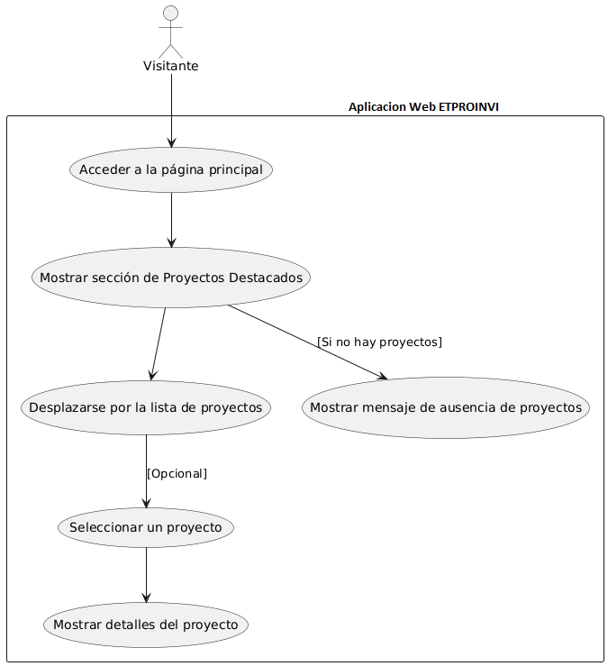
Diagrama de Caso de Uso: Navegación y Consulta de Proyectos por Visitante en la Aplicación Web ETPROINVI.
Fuente: Los Autores (2025).
Este diagrama de caso de uso describe la interacción de un "Visitante" con la "Aplicación Web de ETPROINVI" para explorar proyectos. Se detalla el acceso a la página principal, la visualización de la sección de "Proyectos Destacados", el desplazamiento por la lista de proyectos (incluyendo el manejo de la ausencia de proyectos), la selección opcional de un proyecto y la visualización de sus detalles.

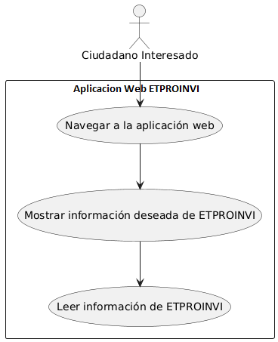
Diagrama de Caso de Uso: Navegación y Consulta de Proyectos por Visitante en la Aplicación Web ETPROINVI.

Fuente: Los Autores (2025).
Este diagrama de caso de uso simple muestra cómo un "Ciudadano Interesado" interactúa con la "Aplicación Web ETPROINVI" para acceder y leer información. El proceso se centra en la navegación a la aplicación, la visualización de la información deseada de ETPROINVI y la lectura de dicha información.

Diagrama de Caso de Uso: Navegación y Consulta de Proyectos por Visitante en la Aplicación Web ETPROINVI.
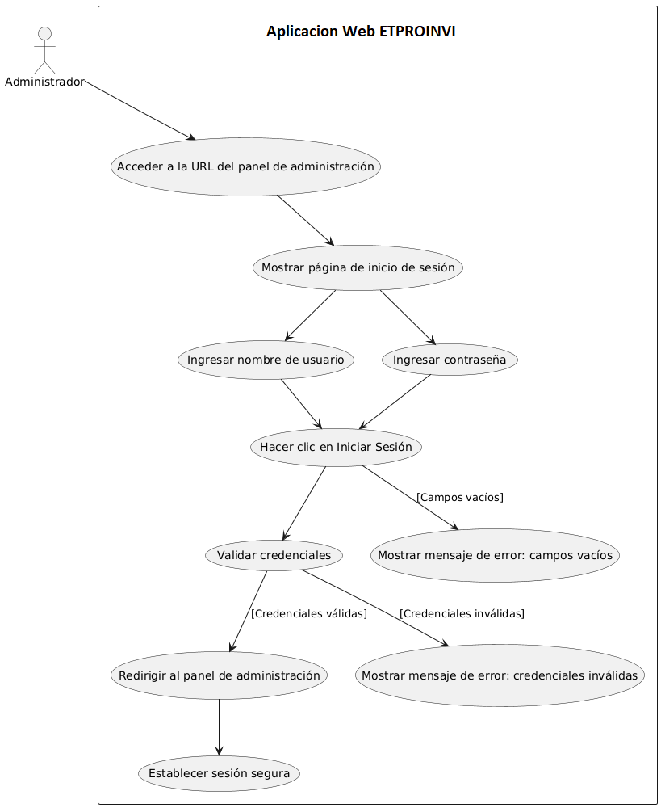

Fuente: Los Autores (2025).

Este diagrama de caso de uso ilustra el flujo completo para que un "Administrador" inicie sesión en el panel de administración de la "Aplicación Web ETPROINVI". Detalla los pasos desde el acceso a la URL, la interacción con los campos de usuario y contraseña, la validación de credenciales (incluyendo manejo de campos vacíos o credenciales inválidas) y, finalmente, la redirección al panel de administración y el establecimiento de una sesión segura.

2. Diseño
Durante las primeras iteraciones, se enfocan en diseñar un prototipo funcional que sirva como ejemplo de la interfaz y las funcionalidades principales de la aplicación. La filosofía de XP impulsa a desarrollar rápidamente un producto mínimo viable (MVP), que posteriormente fue sometido a revisión y mejora continua, en estrecha colaboración con los usuarios. Este enfoque permite validar ideas y realizar ajustes tempranos, evitando desviaciones significativas respecto a las necesidades reales.
En el diseño del prototipo, siguiendo la metodología XP y el enfoque de un "producto mínimo viable (MVP)" que se ha refinado, se implementó los siguientes elementos y consideraciones para la aplicación web de ETPROINVI:
Paleta de Colores:
Se utilizará una paleta de colores restringida que respeta y se inspira en los colores del logo de ETPROINVI S.A. Estos colores clave serán:
- Blanco: Como color principal de fondo para la claridad y la legibilidad del contenido.
- Negro: Para el texto principal, elementos de contraste y detalles importantes, garantizando una excelente legibilidad.
- Verde: Utilizado para elementos de énfasis, botones de acción primarios, enlaces activos o resaltados, y para transmitir una sensación de crecimiento y fiabilidad.
- Rojo: Aplicado con moderación para destacar alertas, mensajes de error, o elementos de acción secundaria que requieran atención específica, siempre respetando su uso en el logo.

Tipografía:
La tipografía principal para toda la aplicación web será Montserrat. Esta fuente moderna, geométrica y de alta legibilidad es ideal tanto para títulos como para bloques de texto.
Jerarquía Tipográfica:
Para los títulos (ej. de secciones, de proyectos, de servicios), se utilizará Montserrat en diferentes tamaños y pesos (ej. negrita o seminegrita) para crear una clara jerarquía visual y captar la atención.
Para las descripciones y el cuerpo de texto general, se empleará Montserrat en un tamaño y peso que garantice una fácil lectura, manteniendo la coherencia con los títulos, pero diferenciándose para mejorar la experiencia del usuario.
Al incorporar estas especificaciones, el prototipo cumplió con los requisitos funcionales, sino que también comenzará a establecer la identidad visual de la aplicación web de ETPROINVI S.A. desde las etapas iniciales del diseño. Esto es vital en XP para una retroalimentación temprana y para asegurar que el producto final esté alineado con la marca.
A continuación, se mostrará imágenes del prototipo realizado.

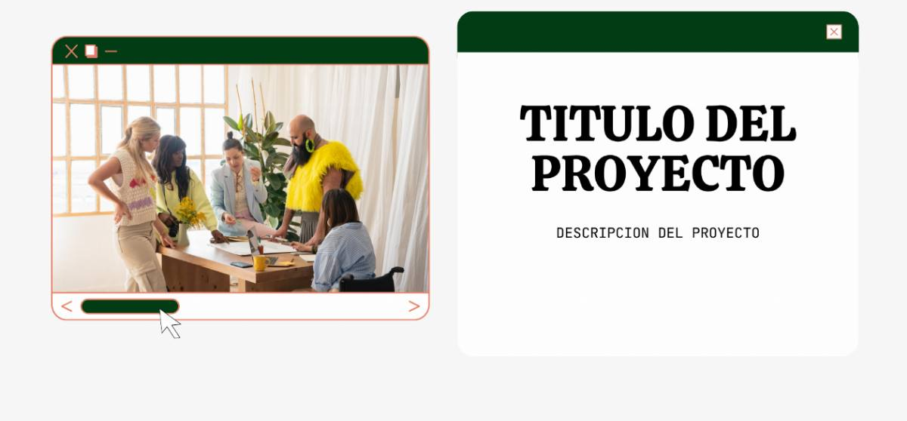
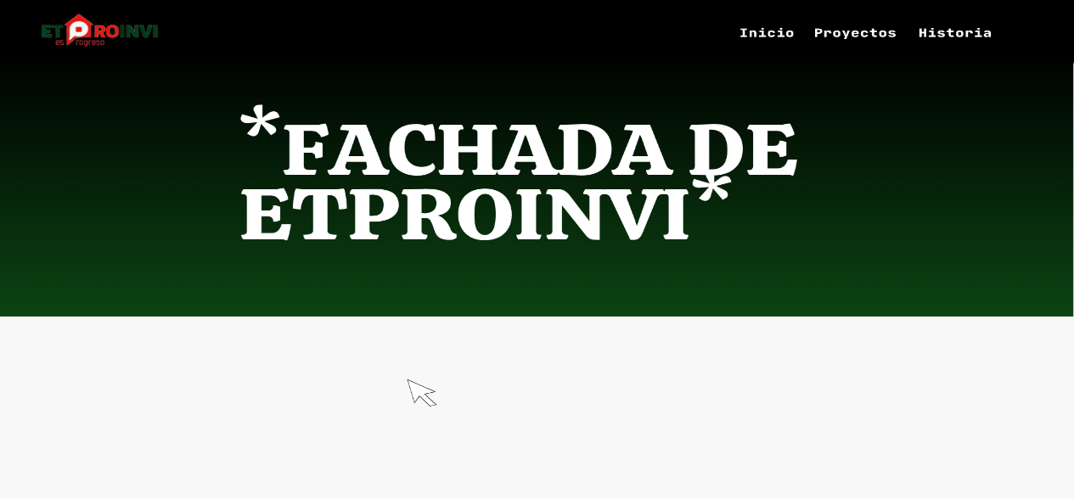
Prototipo Diseño Aplicación Web ETPROINVI.

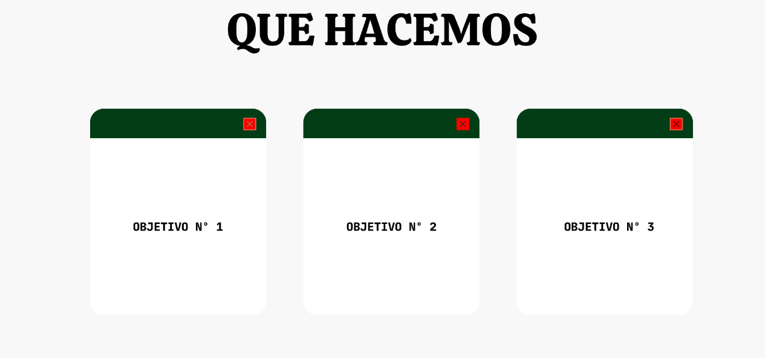
Fuente: Los Autores (2025).

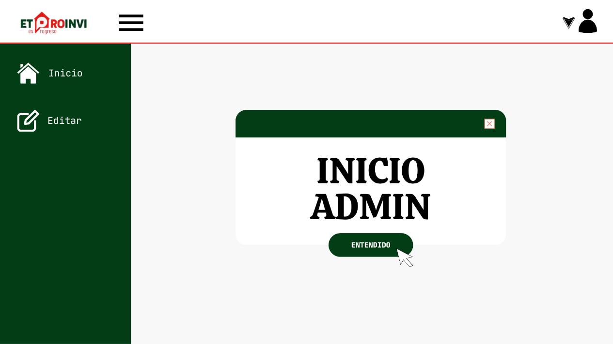
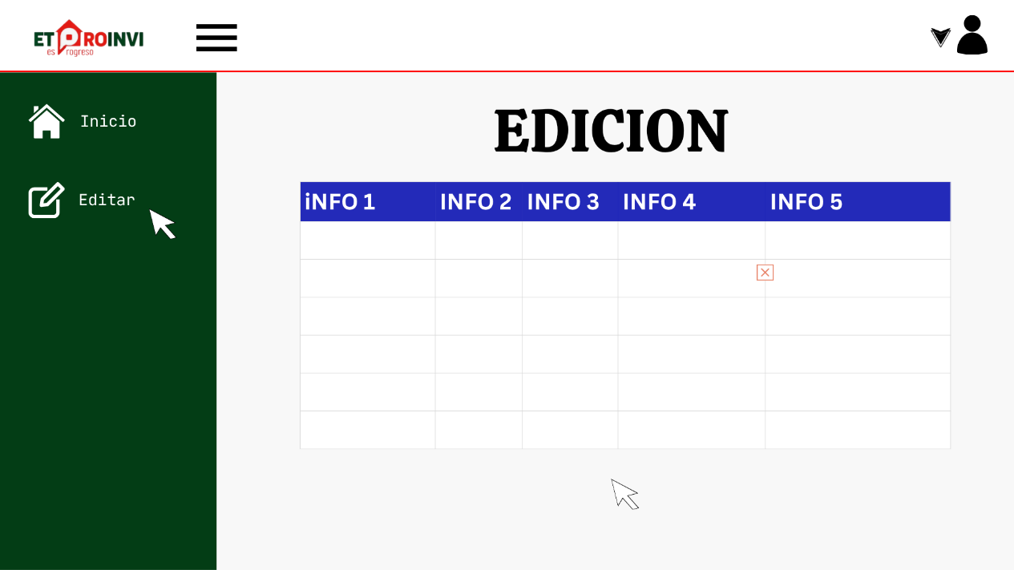
Prototipo Diseño Administrador de la Aplicación Web ETPROINVI.
Fuente: Los Autores (2025).

3. Codificación en equipo y prácticas de programación
Seguidamente, para el desarrollo se ha trabajado en parejas o pequeños grupos, siguiendo las prácticas de programación en pareja y desarrollo guiado por pruebas (TDD). Estas prácticas de XP ayudan a mejorar la calidad del código, reducir errores y facilitar la integración continua. La codificación fue un proceso iterativo, en el que cada pequeño avance se validaba mediante pruebas automatizadas, asegurando que la aplicación cumpliera con los requisitos establecidos.
En la fase de codificación, el equipo procedió a transformar los diseños y la lógica de la aplicación en código funcional. Para la estructuración del contenido y la definición de la interfaz de usuario, se empleó HTML (HyperText Markup Language). La presentación visual y el estilo de la aplicación, incluyendo los colores y la tipografía previamente definidos, se gestionaron mediante CSS (Cascading Style Sheets).
Para la lógica del lado del servidor y la interacción con la base de datos, se utilizó PHP (Hypertext Preprocessor), un lenguaje robusto y ampliamente adoptado para el desarrollo web. Finalmente, la interactividad dinámica y la mejora de la experiencia de usuario en el lado del cliente se implementaron con JavaScript, permitiendo funcionalidades como validaciones de formularios y manipulaciones de la interfaz sin recargar la página.
Este proceso de codificación se llevó a cabo de manera iterativa, con un fuerte énfasis en las pruebas automatizadas para asegurar la calidad del código, reducir errores y facilitar la integración continua, tal como dicta la metodología XP. Cada pequeño avance fue validado, garantizando que la aplicación cumpliera progresivamente con los requisitos establecidos.

Diseño Lógico de la Base de Datos
En esta fase del proyecto, y en línea con la filosofía de la metodología XP de desarrollo iterativo e incremental, se procedió al diseño lógico de la base de datos. Este diseño es fundamental para la persistencia y gestión eficiente de la información dentro de la aplicación web de ETPROINVI, constituyendo la tercera capa de su arquitectura.
Tomando como base las Historias de Usuario previamente definidas y los Casos de Uso que describen las interacciones del "Administrador" y del "Visitante" con el sistema, se identificaron las entidades clave. Esto incluyó la determinación de las tablas necesarias y los atributos (campos) correspondientes para almacenar y organizar la información de proyectos, servicios, historia y los elementos editables de la interfaz, como se detalla en las historias de usuario de gestión de proyectos, gestión de servicios, sección de historia y edición de la interfaz y contenido de la página.
A continuación, se mostrará imagen del diseño lógico.
Diseño Lógico de la Bases de Datos.
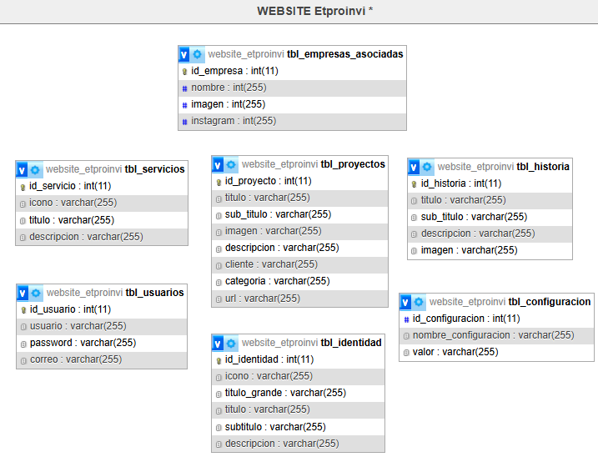
Fuente: Los Autores (2025).
Seguidamente se realizó la configuración de la base de datos, como se refleja en la siguiente tabla.
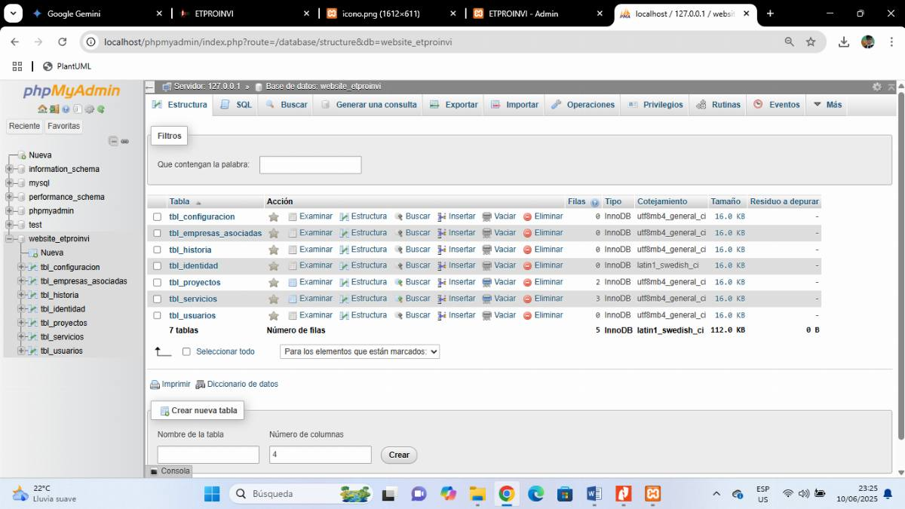
Diseño físico de Base de Datos en PhpMyAdmin.
Fuente: Los Autores (2025).

Diseño de la Interfaz de Usuario y Módulos Desarrollados.
La interfaz de usuario de la aplicación web de ETPROINVI S.A. fue diseñada priorizando la claridad, la usabilidad y la alineación con la identidad visual de la empresa, utilizando los colores blanco, negro, verde y rojo, y la tipografía Montserrat.
A continuación, se presentan las capturas de pantalla de los módulos más representativos, demostrando la estructura y la funcionalidad de cada sección para el usuario final y el administrador.

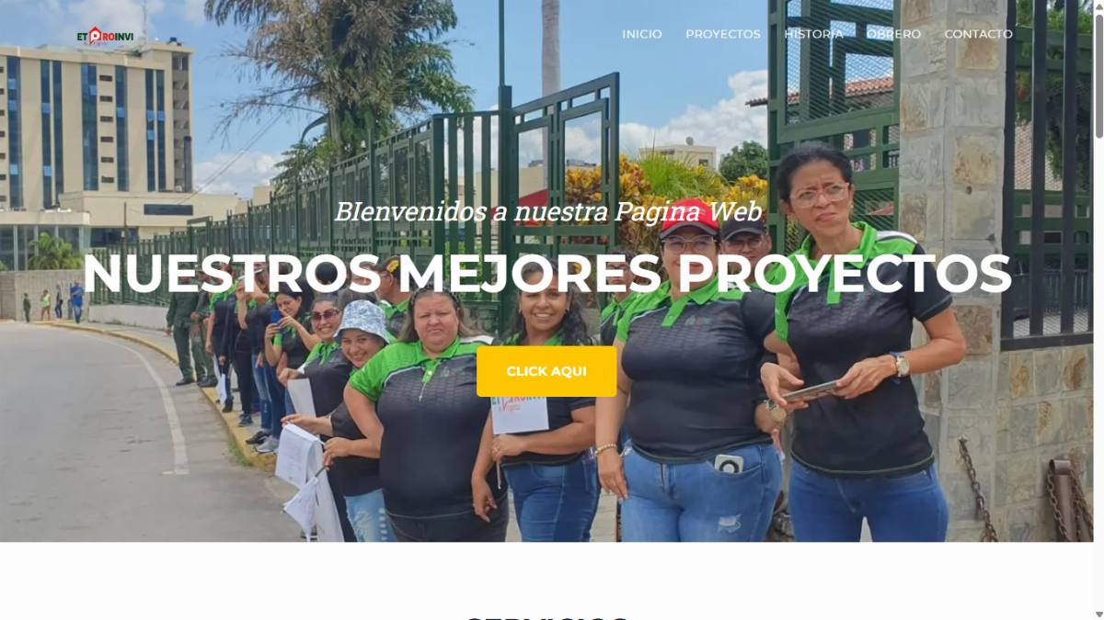
Interfaz de la Página de Inicio de la Aplicación Web.
Fuente: Los Autores (2025).
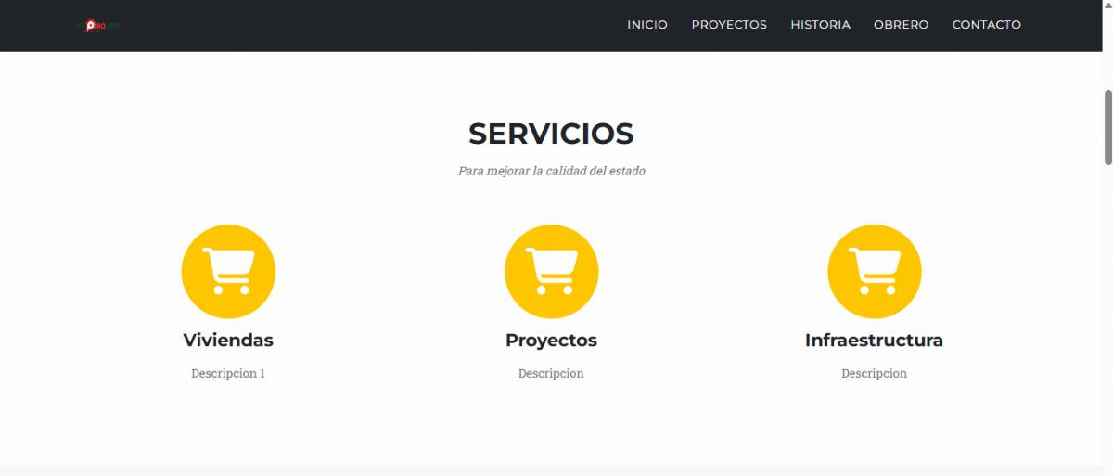
Interfaz de Servicios de la empresa en la Aplicación Web.
Fuente: Los Autores (2025).

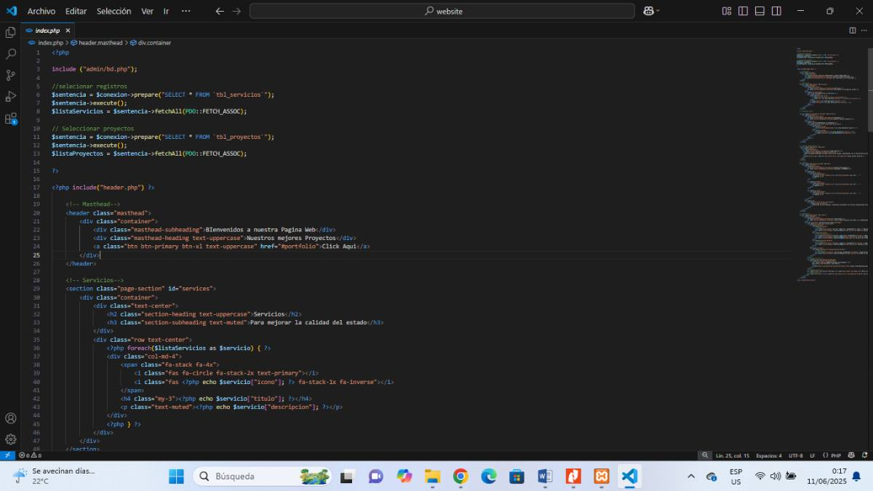
Código de Servicios/Inicio de la Aplicación Web.
Fuente: Los Autores (2025).
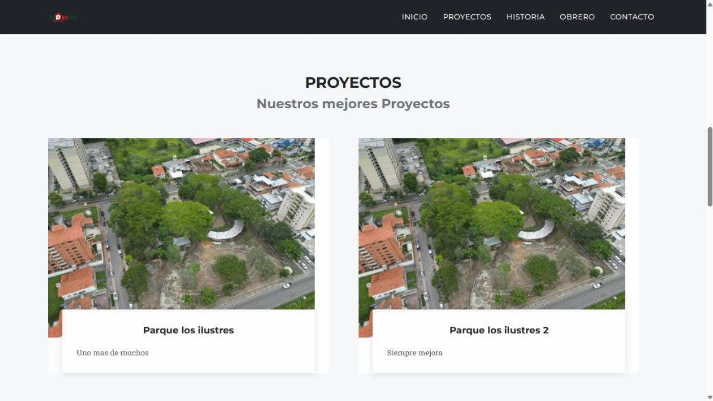
Interfaz de Proyectos de la Empresa en la Aplicación Web.
Fuente: Los Autores (2025).

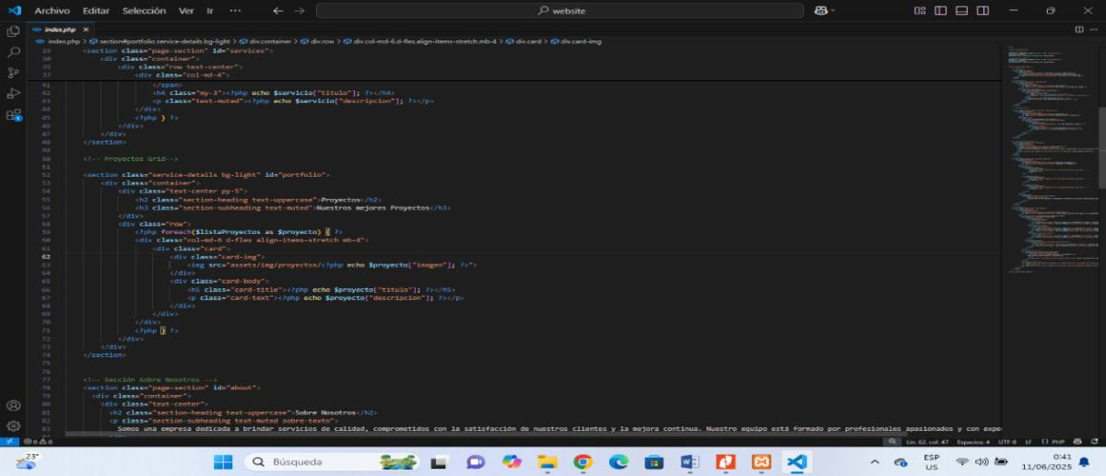
Código de Proyectos de la Empresa en la Aplicación Web.
Fuente: Los Autores (2025).
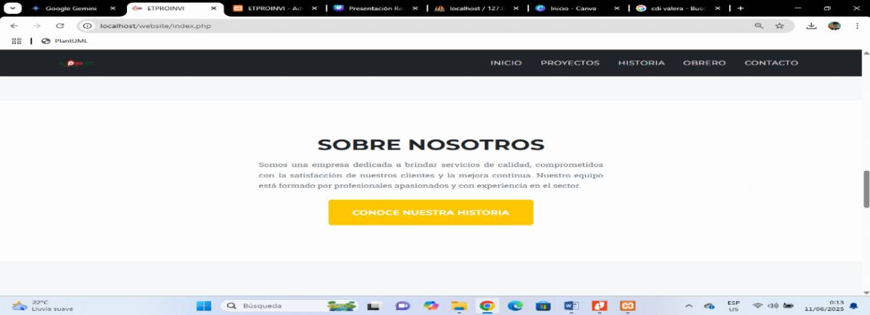
Interfaz de Sobre Nosotros de la Empresa en la Aplicación Web.
Fuente: Los Autores (2025).
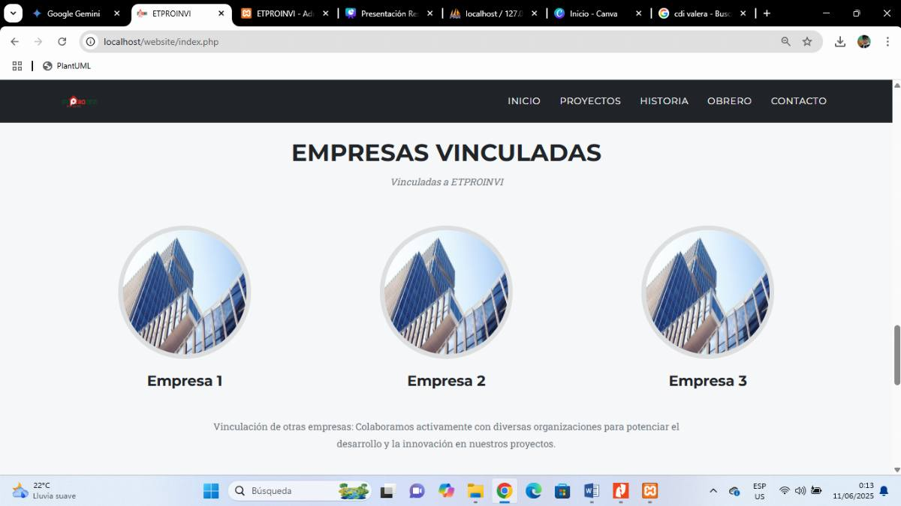
Interfaz de Empresas Vinculadas a la Empresa en la Aplicación Web.
Fuente: Los Autores (2025).
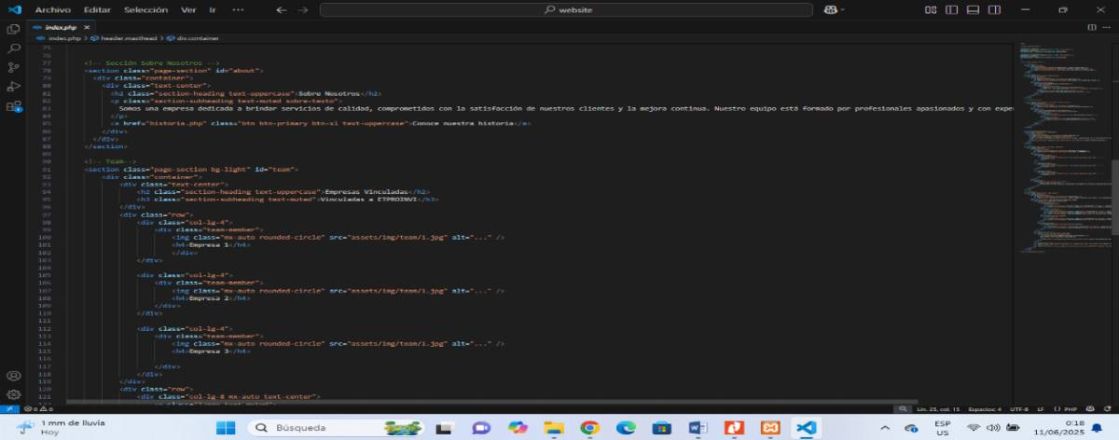
Código de Sobre Nosotros/Empresas Vinculadas de la Empresa en la Aplicación Web.
Fuente: Los Autores (2025).
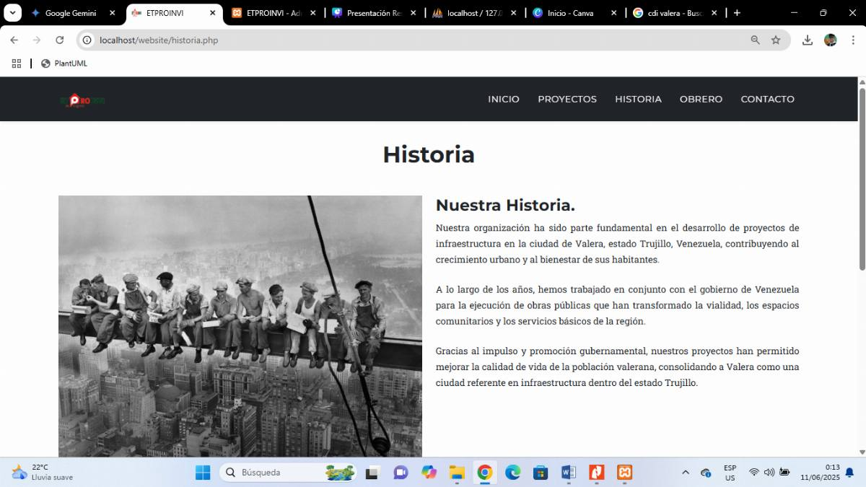
Interfaz de Seccion HIstoria de la Empresa en la Aplicación Web.
Fuente: Los Autores (2025).

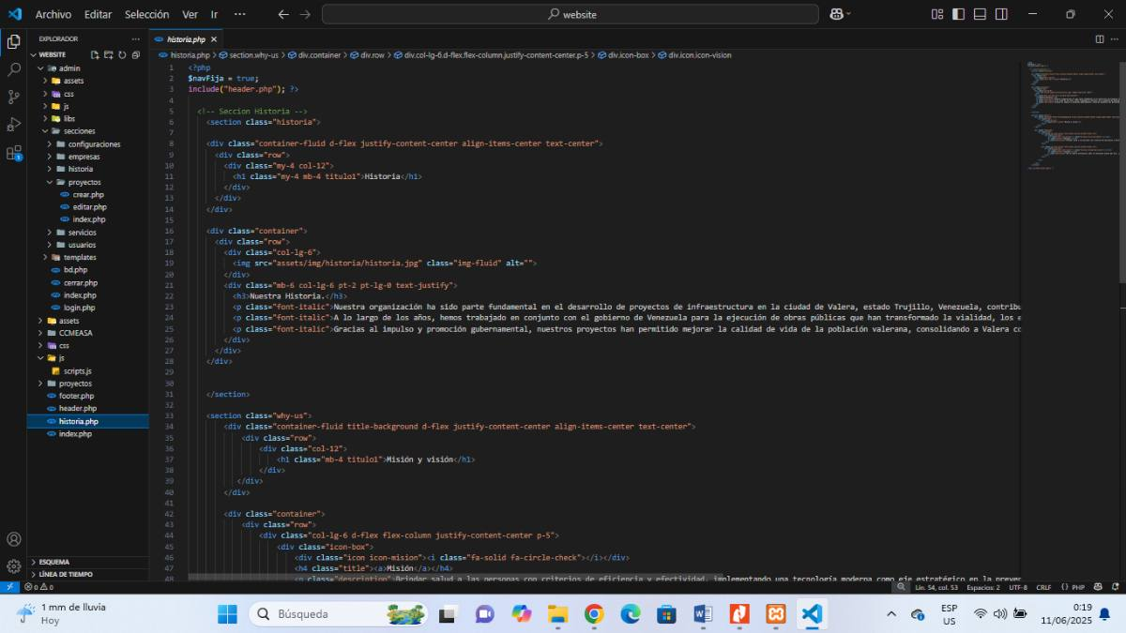
Código de Sección Historia de la Empresa en la Aplicación Web.

Fuente: Los Autores (2025).
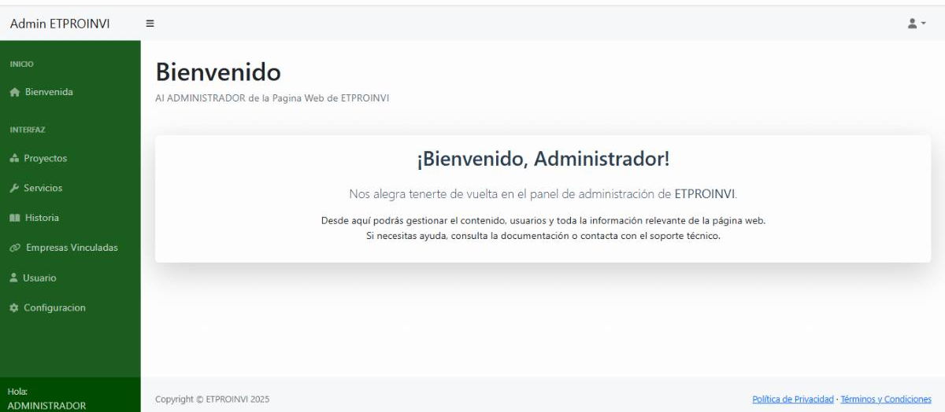
Interfaz del Inicio del Administrador de la Empresa en la Aplicación Web.
Fuente: Los Autores (2025).

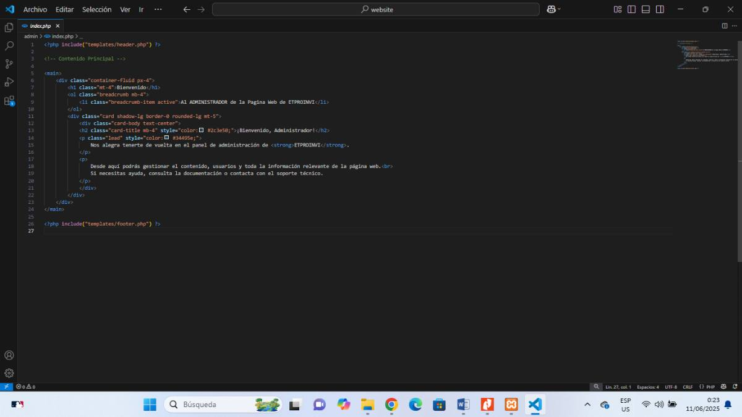
Código del Inicio del Administrador de la Empresa en la Aplicación Web.
Fuente: Los Autores (2025).
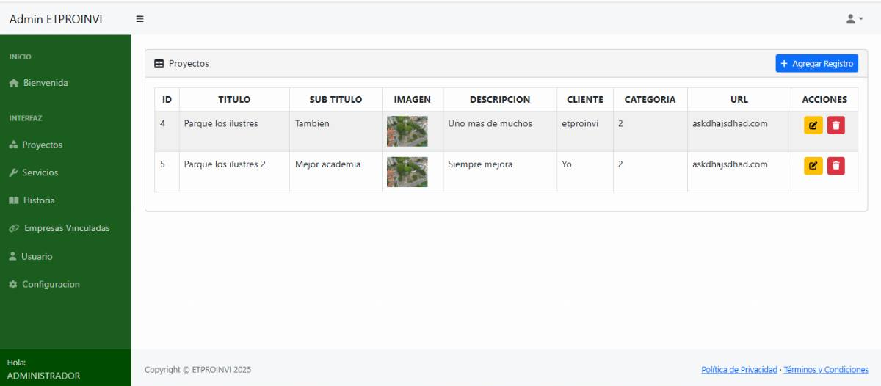
Interfaz del CRUD del Administrador de la Empresa en la Aplicación Web.
Fuente: Los Autores (2025).

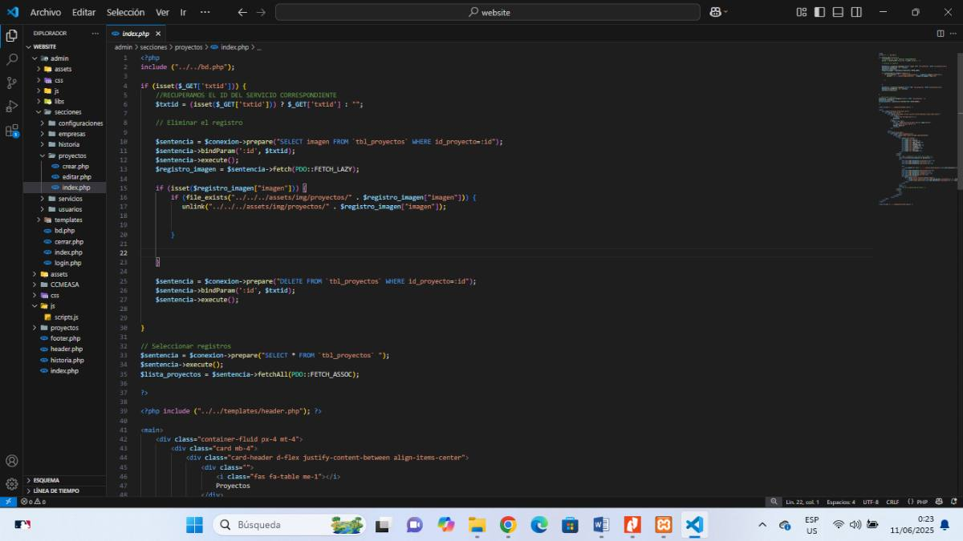
Código del CRUD del Administrador de la Empresa en la Aplicación Web.

Fuente: Los Autores (2025).

4. Pruebas
Una vez finalizada la codificación, se realizaron pruebas exhaustivas para verificar que la aplicación funcionara correctamente y que cumpliera con los requisitos definidos en las etapas anteriores. La metodología XP incentivó a realizar pruebas frecuentes y a incorporar retroalimentación continua, permitiéndonos detectar y corregir errores tempranamente y garantizar la calidad del software.
Pruebas de Caja Negra
Visualización de Proyectos
Prueba 1: Proyectos disponibles
- Entrada: Acceder a la página principal con proyectos en la base de datos.
- Esperado: Se muestran los proyectos con imagen, título y descripción.
Prueba 2: Sin proyectos disponibles
- Entrada: Acceder a la página principal sin proyectos en la base de datos.
- Esperado: Mensaje: "No hay proyectos destacados configurados.
Pruebas de Caja Blanca
Visualización de servicios/proyectos (PHP)
Prueba 1: Recorrido del foreach
- Acción: Ejecutar el bucle `foreach($listaProyectos as $proyecto)` con diferentes cantidades de proyectos (0, 1, varios).
- Esperado: El bucle muestra correctamente los proyectos o no muestra nada si la lista está vacía.
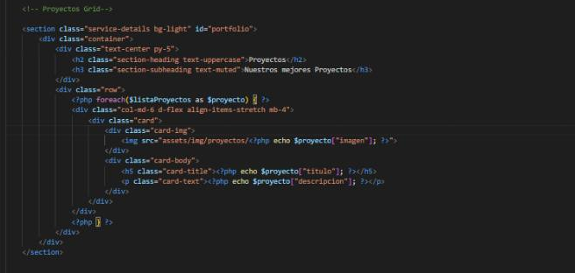
Prueba 2: Manejo de imágenes faltantes
- Acción: Probar con un proyecto sin imagen asignada.
- Esperado: El sistema maneja la ausencia de imagen sin romper el diseño.

5. Lanzamiento
Finalmente, se ha entregado la aplicación web a la empresa, asegurando que estuviera en condiciones de ser utilizada de manera efectiva. La entrega incluyó capacitación y soporte inicial, y considerando que la aplicación ya es un software útil para optimizar los procesos internos de la empresa. La naturaleza iterativa y colaborativa de XP garantizó que la solución final fuera adaptable y alineada con las necesidades reales de la organización.
En nuestro proyecto de implementación de la aplicación web para la Empresa Trujillana de Proyectos, Infraestructura y Vivienda, S.A., se ha realizado una investigación de tipo cuantitativa y cualitativa, ya que ambos enfoques permitieron obtener una visión integral del contexto y de las necesidades específicas de la organización.

Estudio De Factibilidad
Factibilidad Económica:
Durante la ejecución de este Proyecto Socio-Tecnológico (PST), los principales gastos estuvieron relacionados con la adquisición de material de oficina (hojas, lapiceros) y costos de transporte público para asistir a reuniones y pruebas del sistema. Estos gastos fueron cubiertos de manera equitativa por los miembros del equipo de desarrollo. Por otro lado, es importante señalar que para realizar la aplicación web cuenta con los estudiantes capacitados por la UPTTMBI en el área de informática, los cuales la aplicarán en el desarrollo del proyecto, utilizando sus propios equipos desde casa para darle función a dicha aplicación.
Por otra parte, la ETPROINVI S.A., cuenta con el equipo tecnológico necesario. Por otra parte, se emplearon herramientas de software de código abierto y sin costos de licencias, no se requirió una inversión inicial significativa.
Factibilidad Operativa:
Para cumplir con los objetivos planteados en el proyecto, se contó con el respaldo de la ETPROINVI S.A., lo que ayudó a trabajar sin inconvenientes, para el desarrollo de dicha aplicación web permitiendo que el trabajo haya sido más sencillo.
Factibilidad Técnica:
Luego de un análisis de los recursos tecnológicos disponibles en la ETPROINVI S.A., se determinó que la infraestructura existente es suficiente para la implementación del sistema. Los equipos informáticos cumplen con los requisitos técnicos mínimos necesarios para la correcta ejecución de la aplicación web, lo que garantiza su operatividad sin necesidad de realizar inversiones en hardware o software adicional.
Asimismo, se optó por el uso de tecnologías de código abierto, lo que elimina costos asociados a licencias de software. Herramientas como HTML, CSS, JavaScript, PHP y MySQL fueron utilizadas para el desarrollo del sistema, asegurando su accesibilidad y sostenibilidad a largo plazo.

Plan de Acción

Cuadro N° . Ejecución del Plan de Acción.
Desarrollo de la Página Web para ETPROINVI S.A :
Fecha | Actividad | Descripción
Octubre, 2024 | Primera Visita  A la ETPROINVI S.A | ● Realización de Entrevista a la Lic. Yenny Araujo.  ● Recolección de Datos  (Entrevista, Fotos y Observaciones).  ● La Encargada indicó claramente la necesidad de una página web  (problema a solucionar).  ● Obtención de número para mantener la comunicación a distancia.
Octubre, 2024 | Historias de Usuario y Casos de Uso.  (Fase 1. Planificación) | ● Con la información recabada se comenzaron a definir un conjunto preliminar de Historias de Usuario.  ● Se comenzaron a definir los diagramas de casos de uso.
Noviembre, 2024 | Preparativos para la Creación de la Pagina Web.  (Fase 2. Diseño) | ● Planteamiento de los instrumentos informáticos a usarse para el desarrollo del proyecto  (página web).  ● Instalación en Computadores personales los programas necesarios para el desarrollo de la página web (Xampp, Visual Studio Code)
Noviembre, 2024 | Entrevista a la Encargada  (Fase 2. Diseño) | ● Con el fin de obtener qué funciones básicas y detalles tendrá la página web. (Paleta de Colores, Tipografía, Jerarquía Tipográfica).  ● Se realizó un prototipo  De Página Web.
Febrero, 2024 | Inicios del desarrollo de la página web  (“Estructura” HTML).  (Fase 3. Codificación) | ● Realización de la Estructura de la Página Web ETPROINVI S.A. usando el Lenguaje de Etiquetas “HTML” bajo el editor de código Visual Studio.
Febrero, 2025 | Decoración de la página web  (“CSS”).  (Fase 3. Codificación) | ● Se trabajó en la estética y diseño de la página web usando el lenguaje CSS.
Marzo, 2025 | Implementación de JavaScript  (“JavaScript”).  (Fase 3. Codificación) | ● Con el fin de implementar unas pequeñas funciones y detalles.
Marzo, 2025 | Implementación de PHP  (“PHP”).  (Fase 3. Codificación) | ● Se agregó código PHP en la página web con el fin de luego agregar una base de datos  (Conexión Página – Base de Datos).
Abril, 2025 | Creación de la Base de Datos para la Página Web  (“Base de Datos”).  (Fase 3. Codificación) | ● Se creó la Base de Datos con el programa PHPMYADMIN  (Emulando el servidor con Xampp).  ● Se unió a la página Mediante PHP.
Abril, 2025 | Pruebas de Caja Blanca y Caja Negra  (Fase 4. Pruebas) | ● Se realizaron pruebas exhaustivas para verificar que la aplicación funcionara correctamente.
Mayo, 2025 | Finalización de la Creación de la Pagina Web.  Muestra del Producto a la Encargada.  (Fase 4. Pruebas) | ● Se presentó el “Producto Final” y se conversó qué detalles o cambios adicionales eran necesarios.
Junio, 2025 | Entrega de la Página Web.  (Fase 5. Lanzamiento) | ● Se terminó el Desarrollo de la Página Web.  ● Se ha entregado la aplicación web a la empresa.

PARTE IV. CONCLUSIÓN Y RECOMENDACIONES
CONCLUSIÓN
El desarrollo de esta página web ha sido una experiencia exitosa que ha demostrado el poder de la tecnología para innovar y dar resultados. La página web ha permitido a la empresa llegar a una audiencia más amplia, aumentar la interacción de los servicios y mejorar la experiencia de los usuarios, este proyecto es un ejemplo de cómo la colaboración efectiva y el uso adecuado de la tecnología pueden generar resultados positivos y duraderos.

Gracias a éste proyecto se logró dar un alcance global a la ETPROINVI S.A. y ponerla a la vanguardia mediante la tecnología, ya que en la actualidad tener una página web es fundamental para mejorar la comunicación, proporcionar información transparente, accesible y facilitar la participación de los ciudadanos.

Una página web bien diseñada, actualizada, estructurada y fácil de navegar fortalece la imagen de la institución, aumenta la confianza del usuario.

El sitio web se desarrolló utilizando PHP, HTML, CSS, JAVASCRIPT y SQL, gracias a ello, se pudo generar contenido de forma dinámica, comunicarse con una base de datos y acelerar el desarrollo exitoso de la página web.

Además de la implementación de la Metodología XP en el desarrollo de la página web para la ETPROINVI S.A., asegura que la página web cumpla con las expectativas y requerimientos específicos de la institución, promoviendo así una mayor interacción, transparencia y participación por parte de la comunidad.

Resultados y Logros:

La página web ha aumentado significativamente el número de visitas.

Se ha mejorado la experiencia del usuario con una navegación fluida.

Mejora en la percepción de la empresa entre el público.
Crecimiento de la base de datos de usuarios.

Refuerzo de la identidad y valores de la empresa a través del diseño y contenido.

Reducción de costos operativos y aumento de la eficiencia.

Comentarios positivos y valoraciones favorables por parte de los usuarios.
RECOMENDACIONES
Con base en la experiencia de este proyecto, se hacen las siguientes recomendaciones.

• Análisis de Usuarios: Comprender a quiénes se dirige la página web. Identificar a los usuarios clave, sus necesidades y expectativas. Esto ayudará a diseñar una experiencia centrada en el usuario.

• Contenido Significativo: Crear contenido relevante y significativo. Proporcionar información clara sobre los proyectos, sus objetivos, actividades y logros. Utilizando un lenguaje sencillo y atractivo.

• Accesibilidad: Asegurarse de que las personas con discapacidades puedan navegar y comprender el contenido.

• Seguridad: Proteger la página web contra posibles ataques cibernéticos. Utilizar certificados SSL para cifrar la comunicación y mantén el software actualizado para evitar vulnerabilidades.

• Integración con Redes Sociales: Compartir contenido del sitio web relacionados con los proyecto, en plataformas de redes sociales para aumentar el tráfico y la visibilidad.

• Copias de Seguridad: Realizar copias de seguridad completas del sitio web y su base de datos de manera periódica para garantizar la recuperación en caso de pérdida de datos o fallos del sistema.
• Medición y Análisis: Utilizar herramientas como Google Analytics para medir el tráfico, el comportamiento de los usuarios y las conversiones. Esto te ayudará a tomar decisiones informadas.

• Actualización Constante: Una página web está viva. Se debe mantener el contenido actualizado, agregando noticias, eventos, logros y proyectos. La constancia es clave para el éxito.

PARTE V. REFERENCIAS BIBLIOGRÁFICAS Y ANEXOS
REFERENCIAS BIBLIOGRÁFICAS
"Desarrollo web con HTML, CSS y JavaScript" de Jon Duckett (2014). Disponible en formato electrónico.
“JavaScript: El lenguaje de programación para la web" de Luis José Sánchez (2018). Disponible en formato electrónico.
"Programación web con PHP, MySQL y JavaScript" de Jesús Prieto y José Luis Vázquez (2017). Disponible en formato electrónico.
“Diseño web con HTML5 y CSS3" de Juan Diego Gauchat (2016). Disponible en formato electrónico.
“Programación en HTML5, CSS3 y JavaScript" de Juan Diego Gauchat (2017). Disponible en formato electrónico.
"Desarrollo web con WordPress" de Fernando Tellado (2015). Disponible en formato electrónico.

ANEXOS
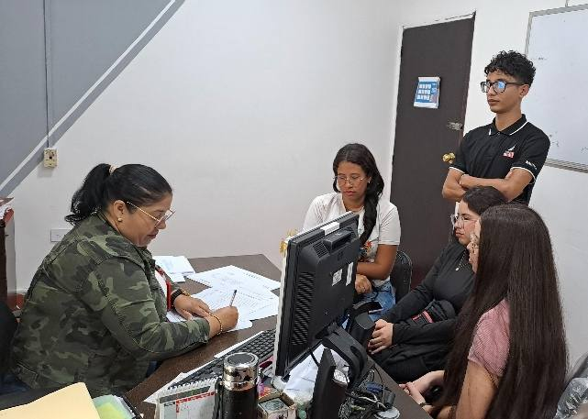
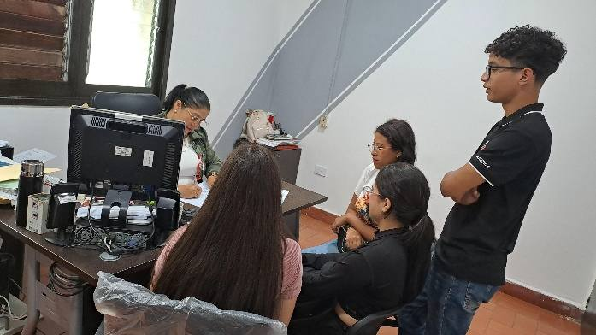
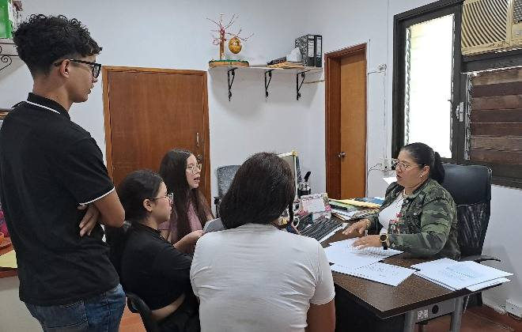
Visita en ETPROINVI S.A.

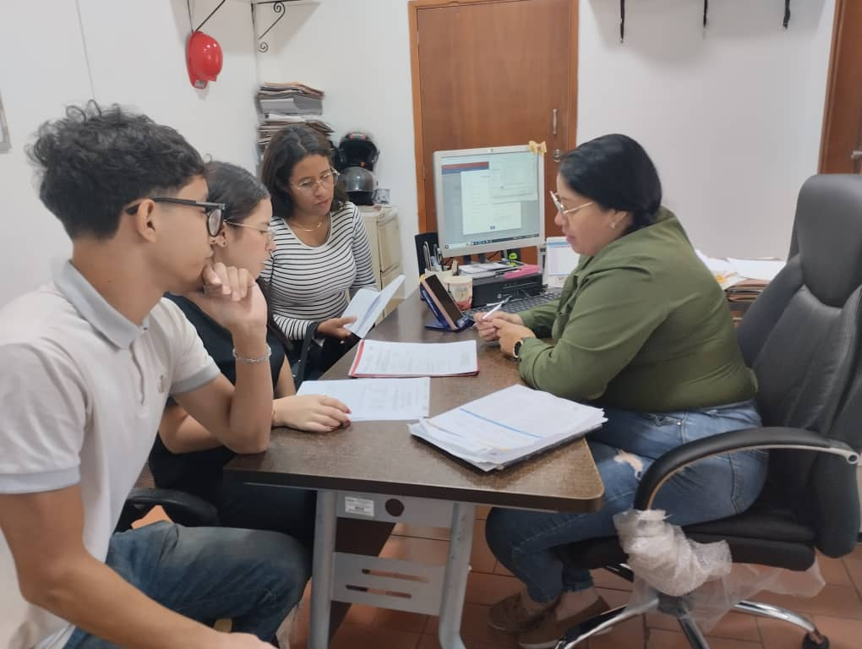
Entrega Final

